บทที่ 7
การพัฒนามินิกซ์บนคอม86

7.1 บทนำ
การนำซอฟต์แวร์ระบบมาปรับปรุงเพื่อให้ทำงานได้บนแพลตฟอร์มใหม่ได้นั้น มีองค์ประกอบ เพื่อทำให้บรรลุเป้าหมายในการพัฒนาหลายอย่าง อาทิเช่น ความแตกต่างระหว่างแพลตฟอร์มเดิมกับแพลตฟอร์มใหม่ ข้อจำกัดของแพลตฟอร์มใหม่ คุณลักษณะโดยละเอียดของแพลตฟอร์มใหม่และความเข้าใจในซอฟต์แวร์ระบบที่นำมาพัฒนาก็เป็นสิ่งสำคัญที่ไม่สามารถละเลยได้เช่นเดียวกัน
ซอฟต์แวร์ระบบที่กล่าวถึงคือระบบปฏิบัติการมินิกซ์ เป็นระบบปฏิบัติการเพื่อการศึกษา ซึ่งได้กล่าวไว้แล้วถึงที่มาในการเลือกระบบปฏิบัติการมินิกซ์และคุณลักษณะเบื้องต้น ปัจจุบันได้มีการนำมินิกซ์ไปพัฒนาให้สามารถทำงานได้ในหลายแพลตฟอร์มอาทิเช่น ไอบีเอ็มพีซีคอมแพตทิเบิล สปาร์ก แมคอินทอซ อะมิกา หรืออาตาริ เป็นต้น
แพลตฟอร์มที่ใช้ในโครงงานนี้คือแพลตฟอร์มคอม86 เป็นแพลตฟอร์มที่ได้พัฒนาขึ้น โดยห้องปฏิบัติการระบบควบคุมด้วยสมองกลสถาบันพระจอมเกล้าเจ้าคุณทหารลาดกระบัง และเลือกระบบปฏิบัติการมินิกซ์เวอร์ชัน 2.0.2 บนแพลตฟอร์มไอบีเอ็มพีซีคอมแพตทิเบิลเป็นฐานในการพัฒนา เนื่องจากเป็นแพลตฟอร์มที่มีความคล้ายคลึงทางฮาร์ดแวร์กับแพลตฟอร์มคอม86 มากที่สุด
จุดประสงค์หลักของโครงงานคือการพัฒนาและปรับปรุงระบบปฏิบัติการมินิกซ์ให้สามารถ ทำงานได้บนแพลตฟอร์มคอม86 และให้คำนิยามคำว่า “ทำงานได้” มีความหมายในเชิงปฏิบัติดังนี้
- สามารถเริ่มต้นระบบได้อย่างถูกต้องและสมบูรณ์บนแพลตฟอร์มคอม86
- สามารถแสดงผลผ่านโปรแกรมเทอร์มินอลได้อย่างถูกต้อง
- สามารถรับข้อมูลที่ป้อนผ่านทางคีย์บอร์ดผ่านโปรแกรมเทอร์มินอลได้อย่างถูกต้อง
- สามารถเชื่อมต่อเข้าสู่ระบบเครือข่ายคอมพิวเตอร์ได้อย่างถูกต้อง
- ระบบมีความเสถียรภาพเทียบเท่ากับระบบปฏิบัติการมินิกซ์บนแพลตฟอร์มไอบีเอ็มพีซีคอมแพตทิเบิลที่ทำงานในสถาวะแวดล้อมแบบ 16 บิต และในโหมดหน่วยความจำจริง

7.2 เวอร์ชันในการพัฒนา
ในการพัฒนามินิกซ์บนคอม86 ใช้รูปแบบการพัฒนาในลักษณะการพัฒนาต่อยอดจากที่มีอยู่แล้วไปเรื่อยๆ หรือที่เรียกว่าการพัฒนาในลักษณะเวอร์ชัน พัฒนาต่อเติมไปจากเวอร์ชันเดิมขึ้นไปยังเวอร์ชันใหม่ โดยมุ่งเป้าไปที่เวอร์ชันนั้นๆ ว่าต้องมีการบรรลุจุดประสงค์ใดจุดประสงค์หนึ่งตามที่ได้ออกแบบไว้อย่างครบถ้วน เช่นออกแบบให้เวอร์ชัน 0.2.1 สามารถทำงานได้บนแพลตฟอร์มคอม86 เป็นต้น ทำให้ในการพัฒนาสามารถตรวจสอบได้ว่าดำเนินการไปถึงจุดใดแล้ว จุดใดที่ยังไม่สามารถทำได้ เกิดปัญหาอะไรขึ้น สามารถย้อนกลับมาตรวจสอบความผิดพลาดได้ตลอดเวลา และเป็นการสำเนาข้อมูลไปในตัว ทั้งนี้และทั้งนั้นเพื่อลดปัญหาและข้อผิดพลาดที่อาจจะเกิดขึ้นได้ในขณะพัฒนาให้เหลือน้อยที่สุดเท่าที่จะมีโอกาสในการเกิดขึ้นได้ รวมไปถึงการสนับสนุนการพัฒนาโดยโปรแกรมเมอร์มากกว่าหนึ่งคนให้สามารถพัฒนาร่วมกันได้เป็นอย่างดี
ระบบปฏิบัติการมินิกซ์เวอร์ชัน 2.0.2 บนแพลตฟอร์มไอบีเอ็มพีซีคอมแพตทิเบิลที่เป็นฐานในการนำมาพัฒนาและปรับปรุงเป็นมินิกซ์บนคอม86 มีปรัชญาในการออกแบบโค้ดในส่วนล่างสุดของระบบหรือส่วนที่ติดต่อกับฮาร์ดแวร์โดยพยายามใช้ไบออส (BIOS) ของระบบให้น้อยที่สุด โดยออกแบบให้จัดการกับฮาร์ดแวร์โดยตรงโดยระบบปฏิบัติการ จุดประสงค์เพื่อให้ระบบทำงานได้อย่างมีประสิทธิภาพสูงสุดและมีเสถียรภาพสูงสุด จากเหตุผลดังกล่าว ทำให้โค้ดในส่วนที่ติดต่อกับฮาร์ดแวร์ทั้งหมดต้องกระทำการพิจารณาปรับปรุงและเปลี่ยนแปลง โดยยึดแนวทางในการปรับปรุงให้ทำงานร่วมกับไบออสที่อยู่บนแพลตฟอร์มคอม86 ให้มากที่สุด เพื่อให้การพัฒนาสามารถทำได้อย่างรวดเร็วและง่ายต่อการแก้ไขปัญหาเมื่อมีปัญหาเกิดขึ้น
อนึ่งไบออสในแพลตฟอร์มคอม86 ได้ออกแบบให้เข้ากันได้กับไบออสของไอบีเอ็มพีซีคอมแพตทิเบิลมากที่สุดเท่าที่จะเป็นไปได้ นอกจากนี้ยังเพิ่มในส่วนที่ช่วยในการพัฒนา ไม่ว่าจะเป็นการโอนถ่ายอิมเมจ (Image) ของดิสก์ลงในดิสก์ของแพลตฟอร์มคอม86 การแสดงผลและรับข้อมูลผ่านทางโปรแกรมเทอร์มินอล รวมไปถึงไบออสเซอร์วิสรูทีน (Bios Service Routine) หรือบริการของไบออส ซึ่งได้ออกแบบให้สนับสนุนเซอร์วิสรูทีนที่จำเป็นเกือบจะครบทั้งหมด ทั้งหมดนี้ช่วยให้การพัฒนาระบบปฏิบัติการใหม่บนแพลตฟอร์มคอม86 ทำได้ง่ายขึ้น และลดเวลาในการพัฒนาลงได้
จากการระดมความคิด และการค้นคว้าหาข้อมูลเบื้องต้นของระบบปฏิบัติการมินิกซ์ สามารถแจกแจงงานที่จะต้องจัดการเพื่อให้ระบบปฏิบัติมินิกซ์สามารถทำงานบนแพลตฟอร์มคอม86 ได้ดังต่อไปนี้
- พิจารณาตัดดีไวซ์ไดรเวอร์ที่ไม่จำเป็นออก เพื่อลดขนาดของเคอร์เนล
- พิจารณาปรับปรุงและเปลี่ยนแปลงเรื่องการแสดงผลให้ใช้บริการของไบออส
- พิจารณาปรับปรุงและเปลี่ยนแปลงเรื่องการรับข้อมูลเข้าให้ใช้บริการไบออส
- พิจารณาปรับปรุงและเปลี่ยนแปลงในส่วนที่ขึ้นอยู่กับฮาร์ดแวร์ทั้งหมด
- พิจารณาปรับปรุงและเปลี่ยนแปลงดีไวซ์ไดรเวอร์ของเวลาของระบบ เป็นส่วนสำคัญที่สุดของระบบ
- พิจารณาปรับปรุงและเปลี่ยนแปลงดีไวซ์ไดรเวอร์ในส่วนการอ่านเขียนข้อมูลกับแฟลชดิสก์
- พิจารณาปรับปรุงและเปลี่ยนแปลงดีไวซ์ไดรเวอร์ของอีเทอร์เน็ต
พิจารณาปรับปรุงและเปลี่ยนแปลงในส่วนการสนับสนุนโพรเท็กเท็ดโหมดเนื่องจากโพรเซสเซอร์ของแพลตฟอร์มคอม86 ไม่สนับสนุนการทำงานในโหมดนี้
ให้สังเกตว่าในข้อสองและข้อสี่นั้น จำเป็นที่จะต้องทำไปพร้อมๆ กัน เนื่องมาจากว่า ถ้าทำเฉพาะข้อสองที่ว่าทำให้สามารถแสดงผลได้ แต่ไม่ทำข้อสี่ที่ว่าแก้ไขปรับปรุงส่วนที่ขึ้นกับฮาร์ดแวร์ทั้งหมด ก็ไม่สามารถทำให้มินิกซ์ทำงานได้บนคอม86 หรือกลับกันถ้าทำเฉพาะข้อสี่ไม่ทำข้อสองก็ไม่สามารถแสดงผลได้ ไม่สามารถทราบได้เช่นเดียวกันว่าทำข้อสี่ถูกต้องหรือไม่ โดยมากส่วนติดต่อกับฮาร์ดแวร์ที่มีการปรับปรุงนั้น จะเป็นส่วนที่เกี่ยวข้องกับระบบอินเทอร์รัปต์ของระบบ เพราะมีรายละเอียดแตกต่างกับไอบีเอ็มพีซีคอมแพตทิเบิลมากพอสมควร
จากปัญหาเบื้องต้นในเรื่องนี้ ทั้งที่มาจากระบบปฏิบัติการมินิกซ์ที่มีส่วนที่ติดต่อกับฮาร์ดแวร์โดยพยายามใช้ไบออสของระบบให้น้อยที่สุด เช่นในเรื่องของการแสดงผลหรือรับข้อมูล และส่วนที่เกี่ยวข้องกับระบบอินเทอร์รัปต์ของระบบ จากการพิจารณาเราสามารถลดปัญหาในเบื้องต้นนี้ได้โดยการพัฒนาในส่วนที่ติดต่อฮาร์ดแวร์โดยตรงให้มาใช้บริการผ่านไบออส และทำให้สามารถทำงานได้อย่างถูกต้องในเครื่องไอบีเอ็มพีซีคอมแพตทิเบิลเสียก่อน เช่นเรื่องของการแสดงผลให้มาใช้บริการของไบออสในการแสดงผล ซึ่งจะเห็นว่า ถ้าเราสามารถแก้ไขให้แสดงผลโดยใช้ไบออสของระบบแทนที่จะจัดการกับฮาร์ดแวร์โดยตรง ก็สามารถที่จะแสดงผลได้อย่างถูกต้องได้ในคอม86 เช่นเดียวกัน ซึ่งเราสามารถลดปัญหาในส่วนนี้ไปได้ และเมื่อสามารถแสดงผลได้ ก็สามารถพัฒนาต่อในส่วนที่เกี่ยวข้องกับระบบอินเทอร์รัปต์ของระบบได้อย่างถูกต้องต่อไป
ดังนั้นจากวิธีการแก้ไขปัญหาในเบื้องต้นนี้ ทำให้มีวิธีในการพัฒนาโดยแบ่งสายของการพัฒนาออกเป็นสองสาย คือ
สายแรก เป็นการพัฒนาเพื่อลดขนาดและปรับปรุงซอร์สโค้ดของมินิกซ์ แต่ยังคงไว้ซึ่งส่วนที่ยังทำงานได้บนเครื่องไอบีเอ็มพีซีคอมแพตทิเบิล โดยมุ่งเน้นในการพัฒนาให้ระบบทำงานผ่านไบออสให้มากที่สุด และไม่ได้ปรับปรุงเรื่องอินเทอร์รัปต์ เพื่อให้สามารถใช้ในการทำการทดสอบการทำงานบนเครื่องไอบีเอ็มพีซีคอมแพตทิเบิลได้
สายที่สอง เป็นการพัฒนาเพื่อปรับปรุงให้สามารถทำงานได้บนบอร์ดคอม86 โดยมุ่งเน้นไปที่ส่วนการเชื่อมต่อกับฮาร์ดแวร์ของแพลตฟอร์มคอม86 กับระบบปฏิบัติการมินิกซ์ เช่น การพัฒนาปรับปรุงในส่วนที่เกี่ยวข้องกับระบบอินเทอร์รัปต์ของระบบเป็นต้น
จากแนวทางดังกล่าวนี้เองทำให้สามารถสรุปแนวทางและจุดประสงค์ของการพัฒนาในแต่ละเวอร์ชันได้ดังต่อไปนี้

เวอร์ชันในการพัฒนา | จุดประสงค์ในการพัฒนา
สายการพัฒนาสายที่ 1
0.0.0 | เวอร์ชันต้นฉบับ สำเนามาจากมินิกซ์เวอร์ชัน 2.0.2
0.1.0 | เวอร์ชันสำเนาข้อมูล เป็นเวอร์ชันที่สำเนามาจากเวอร์ชัน 0.0.0
0.1.1 | ตัดดีไวซ์ไดรเวอร์ที่ไม่จำเป็นออก และลบไฟล์ที่ไม่ได้ใช้
0.1.2 | ปรับปรุงและเปลี่ยนแปลงเรื่องการแสดงผลให้ใช้บริการของไบออส
0.1.3 | ปิดการทำงานของคีย์บอร์ดดีไวซ์ไดรเวอร์ มุ่งเน้นไปที่การพัฒนาในส่วนที่เกี่ยวข้องกับอินเทอร์รัปต์บนแพลตฟอร์มคอม86 ก่อน
0.1.4 | ปรับปรุงและเปลี่ยนแปลงดีไวซ์ไดรเวอร์ในส่วนการอ่านเขียนข้อมูลกับดิสก์ให้มาใช้บริการของไบออส
0.1.5 | ปรับปรุงและเปลี่ยนแปลงเรื่องการรับข้อมูลเข้า โดยใช้บริการไบออส
0.1.6 | พิจารณาตัดโค้ดในส่วนของการสนับสนุนโพรเท็กเท็ดโหมด
สายการพัฒนาสายที่ 2
0.2.0 | เวอร์ชันสำเนามาจากเวอร์ชัน 0.1.3
0.2.1 | ปรับปรุงและแก้ไขส่วนที่เกี่ยวข้องกับระบบอินเทอร์รัปต์ของระบบ  ปรับปรุงและเปลี่ยนแปลงดีไวซ์ไดรเวอร์ของเวลาของระบบ
0.2.2 | ปรับปรุงและเปลี่ยนแปลงดีไวซ์ไดรเวอร์ในส่วนการอ่านเขียนข้อมูลกับแฟลชดิสก์ในแพลตฟอร์มคอม86 เพื่อให้อ่านแฟลชดิสก์ได้
0.2.3 | ปรับปรุงและเปลี่ยนแปลงเรื่องการรับข้อมูลเข้า โดยใช้บริการไบออส
0.2.4 | ปรับปรุงและเปลี่ยนแปลงดีไวซ์ไดรเวอร์ของอีเทอร์เน็ต
1.0.0 | มินิกซ์บนคอม86 ที่สามารถ “ทำงาน” ได้อย่างสมบูรณ์
ตาราง 1 เวอร์ชันและจุดประสงค์ในการพัฒนาในแต่ละเวอร์ชันของมินิกซ์บนคอม86
เพื่อให้ง่ายในการทำความเข้าใจลำดับในการพัฒนา มีลำดับในการพัฒนาในแต่ละเวอร์ชันดังรูป
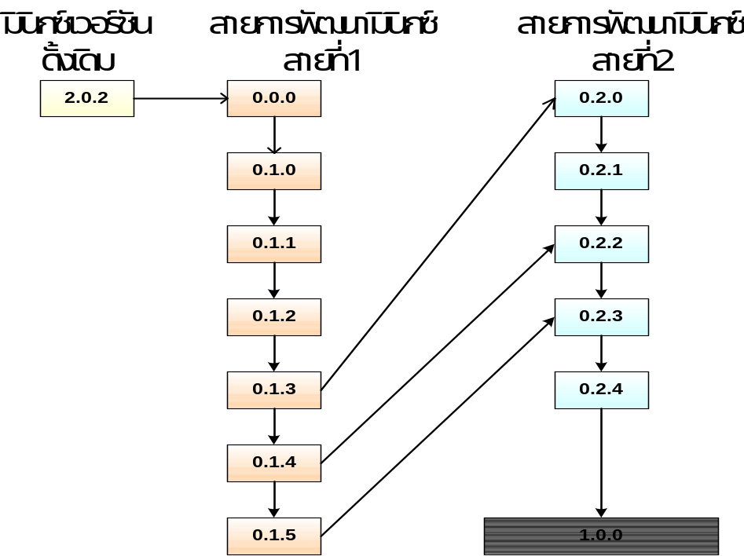
รูปที่ 1 ลำดับในการพัฒนามินิกซ์บนคอม86

และสัญลักษณ์ลูกศร มีความหมายคือ


เนื้อหาและรูปแบบที่ใช้ในการบอกเล่าถึงวิธีการและรายละเอียดในการพัฒนามินิกซ์บนคอม86 จะใช้วิธีการบอกเล่าในรูปแบบของการไล่ไปตามลำดับของแต่ละเวอร์ชันในการพัฒนา ตามลำดับตั้งแต่เวอร์ชัน 0.0.0 จนถึงเวอร์ชันสุดท้ายคือ 1.0.0 เพื่อให้เข้าใจจุดประสงค์และวิธีการในการพัฒนาได้อย่างถูกต้อง จะไม่ใช้รูปแบบของการสรุป เพราะจะทำให้เนื้อหาขาดส่วนที่สำคัญไป
โดยในแต่ละเวอร์ชัน จะมีทั้งวิธีการ ทฤษฎีที่เกี่ยวข้อง ขั้นตอนการทำงานของระบบปฏิบัติการมินิกซ์ในแต่ละส่วน วิธีการในการใช้งานและติดต่อกับฮาร์ดแวร์ของแพลตฟอร์มคอม86 โดยได้สอดแทรกโค้ดในส่วนต่างๆ ที่ได้มีการเพิ่มเติม ตัดออกหรือปรับปรุงไว้ เพื่อให้ง่ายต่อการอ้างถึง ทั้งนี้จะพยายามอ้างถึงโค้ดให้มากที่สุด เพื่อให้สามารถทำความเข้าใจถึงวิธีการทำงาน และเหตุผลในการปรับปรุงนั้นได้อย่างเข้าใจ เข้าใจถึงที่มาที่ไปได้อย่างถูกต้อง สามารถนำไปพัฒนาต่อยอดได้ทันทีในโอกาสอันเหมาะสมต่อไปในอนาคต
เริ่มต้นที่เวอร์ชัน 0.1.1 ไปจนถึงเวอร์ชัน 1.0.0 เป็นอันจบบทนี้

7.3 มินิกซ์บนคอม86 เวอร์ชันแรก เวอร์ชัน 0.1.1
จากการรวบรวมความคิดและการศึกษาในเบื้องต้น ทำให้สรุปรูปแบบการพัฒนาในลักษณะเป็นเวอร์ชัน และจากจุดนี้ทำให้การออกแบบลำดับถัดมาคือการกำหนดจุดประสงค์ให้การพัฒนาในแต่ละเวอร์ชันจากงานที่ได้แจกแจงไว้ สามารถทำได้อย่างรวดเร็วและมีขั้นตอนอย่างเป็นระบบ แสดงให้เห็นถึงคำกล่าวที่ว่าเริ่มต้นได้ดีเหมือนได้ชัยไปกว่าครึ่งเป็นคำกล่าวที่ไม่เกินความจริงเลยแม้แต่น้อย ทำให้สรุปได้ว่าการพัฒนามินิกซ์บนคอม86 ได้จำแนกสายของการพัฒนาออกเป็นสองสาย มุ่งเน้นไปในแต่ละด้าน และในแต่ละเวอร์ชันก็มีเป้าหมายในการพัฒนาอย่างชัดเจน ทำให้สามารถตรวจสอบการทำงานและตรวจสอบถึงความถูกต้องในการพัฒนาได้ตลอดเวลา
ในเวอร์ชัน 0.1.1 มีจุดประสงค์ในการพัฒนาคือ
เวอร์ชันในการพัฒนา | จุดประสงค์ในการพัฒนา
0.0.0 | เวอร์ชันต้นฉบับ สำเนามาจากมินิกซ์เวอร์ชัน 2.0.2
0.1.0 | เวอร์ชันสำเนาข้อมูล เป็นเวอร์ชันที่สำเนามาจากเวอร์ชัน 0.0.0
0.1.1 | ตัดดีไวซ์ไดรเวอร์ที่ไม่จำเป็นออก และลบไฟล์ที่ไม่ได้ใช้
ตาราง 2 แสดงจุดประสงค์ในการพัฒนามินิกซ์เวอร์ชัน 0.1.1

ซึ่งมีลำดับที่มา เริ่มต้นจากการสำเนามินิกซ์เวอร์ชัน 2.0.2 มาเป็นเวอร์ชัน 0.0.0 และ 0.1.0 และ 0.1.1 ในที่สุด จากนั้นจึงทำการแก้ไขมินิกซ์เวอร์ชัน 0.1.1 ให้บรรลุจุดประสงค์ที่ตั้งไว้ มีลำดับในการพัฒนาดังรูป
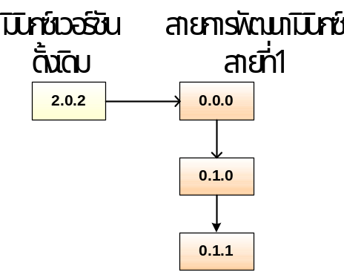
รูปที่ 2 แสดงลำดับในการพัฒนามินิกซ์เวอร์ชัน 0.1.1

7.3.1 เริ่มต้นที่ 0.1.1/src/kernel/Makefile
เพื่อให้การคอมไพล์เป็นไปได้ถูกต้อง และคอมไพเลอร์สามารถหาไฟล์เฮดเดอร์ภาษาซีที่ใช้ได้ถูกต้อง ต้องทำการแก้ไขพาธในการค้นหาไฟล์เฮดเดอร์ในเมคไฟล์ (Makefile) ซึ่งเป็นไฟล์ที่กำหนดวิธีการในการคอมไพล์ซอร์สโค้ด พาธของไฟล์ในการค้นหา พารามิเตอร์ที่ส่งผ่านให้คอมไพเลอร์ รวมไปถึงไฟล์ต่างๆ ที่จะนำมารวมกันเพื่อให้เป็นไฟล์ที่ทำงานได้ โดยเราทำการแก้ไขเป็น

# Directories
m = ../..
u = /usr
i = $m/include
s = $i/sys
h = $i/minix
b = $i/ibm
l = $u/lib

ตัวแปรที่เพิ่มเข้าไปคือ m โดยเห็นว่าจะใช้วิธีการในการค้นหาไฟล์แบบสัมพันธ์กับตำแหน่งที่อยู่ในปัจจุบัน ซึ่งในที่นี้เราให้ m = ../.. เมื่อขณะทำการคอมไพล์ตำแหน่งที่อยู่ในปัจจุบันคือ 0.1.1/src/kernel ดังนั้นเราก็จะได้ i = ../../include ซึ่งคอมไพเลอร์สามารถที่จะหาเฮดเดอร์ไฟล์ที่ 0.1.1/include ได้อย่างถูกต้อง นอกจากนั้น ยังทำให้แต่ละเวอร์ชัน แยกเฮดเดอร์ไฟล์อย่างอิสระในแต่ละเวอร์ชัน ไม่สับสนว่าจะใช้เฮดเดอร์ไฟล์ในเวอร์ชันใด แยกกันโดยเด็ดขาด ทำให้การคอมไพล์ถูกต้องและได้ผลลัพธ์ตามที่ต้องการ

7.3.2 พิจารณา 0.1.1/include/minix/config.h
ในการคอมไพล์เคอร์เนลของระบบปฏิบัติการมินิกซ์ มีไฟล์ที่ทำหน้าที่กำหนดคุณลักษณะของเคอร์เนลคือไฟล์ include/minix/config.h หรือคอนฟิกไฟล์ (Config File) ของเคอร์เนลของมินิกซ์ ซึ่งสามารถปรับแต่งค่าต่างๆ ได้ที่ไฟล์นี้ เพิ่มหรือตัดดีไวซ์ไดรเวอร์ ปรับเปลี่ยนค่าพารามิเตอร์ที่ใช้ในระบบปฏิบัติการ รวมไปถึงค่าต่างๆ ที่จำเป็นต้องใช้ในระบบ
ก่อนอื่นเราจะเพิ่มเวอร์ชันในการพัฒนา ซึ่งย่อให้คำว่า มินิกซ์บนคอม86 คือ MINIXC

/* Minix on COM86 release and version numbers. */
#define MINIXC_RELEASE "0.1"
#define MINIXC_VERSION "1"

/* Minix release and version numbers. */
#define OS_RELEASE "2.0"
#define OS_VERSION "2"

โดยเพิ่ม MINIXC_RELEASE กับ MINIXC_VERSION เข้าไป เพื่อบอกให้ทราบว่าเป็นมินิกซ์บนคอม86 เวอร์ชันเท่าใด และจะใช้คำว่าเลเบลแทนคำว่า #define ในการกล่าวถึงในลำดับถัดไป
ก่อนจะกล่าวต่อไป จะกล่าวถึงการพิจารณาตัดโค้ดที่ไม่มีส่วนเกี่ยวข้องกับการพิจารณาการแก้ไขซอร์สโค้ดนั้น หมายถึงว่าโค้ดที่เมื่อตัดออกแล้วจะไม่มีผลกระทบเลย หรือถ้ามีก็มีน้อยมาก เราพบว่าถ้าจะทำการพิจารณาตัดโค้ดที่ไม่เกี่ยวข้องออกไป จะไม่พิจารณาตัดออกไปครั้งเดียวในเวอร์ชันใดเวอร์ชันหนึ่งทั้งหมด แต่ถ้าพบหรือเจอในเวอร์ชันใดก็จะพิจารณาตัดออกในทันทีเพื่อป้องกันความผิดพลาดและความเสี่ยงจากการตัดออกที่ไม่ถูกต้อง โดยพบว่ามีลักษณะโค้ดที่ไม่เกี่ยวข้องซึ่งแบ่งออกได้เป็น 2 แบบหลักคือ
เนื่องจากแพลตฟอร์มคอม86 เป็นแพลตฟอร์มขนาด 16 บิตเท่านั้น ซึ่งโค้ดในมินิกซ์ที่ระบุถึงการคอมไพล์ให้เป็น 16 หรือ 32 บิตนั้น จะถูกเลือกโดยตัวแปร WORD_SIZE ถ้าเป็น 4 จะหมายถึง 32 บิต ถ้าเป็น 2 จะหมายถึง 16 บิต ดังนั้นโค้ดที่มีคำว่า WORD_SIZE = 4 จะพิจารณาตัดออกทันทีเช่น

#if (MACHINE == IBM_PC && _WORD_SIZE == 4)
#define NR_BUFS 80 /* # blocks in the buffer cache */
#define NR_BUF_HASH 128 /* size of buf hash table;
#endif

ตัวแปร MACHINE และ CHIP ที่ไม่ใช่ IBM_PC กับ INTEL จะพิจารณาตัดออกทันที เช่น

#if (MACHINE == ATARI)
/* The next define says if you have an ATARI ST or TT */
#define ATARI_TYPE TT
#define ST 1 /* all ST's and Mega ST's */
#define STE 2 /* all STe and Mega STe's */
#define TT 3

ในคอนฟิกไฟล์ มีการกำหนดดีไวซ์ไดรเวอร์ที่จะคอมไพล์รวมไปกับเคอร์เนล เราสามารถกำหนดให้มีการคอมไพล์ดีไวซ์ไดรเวอร์ใด ก็สามารถกำหนดให้เป็น 1 ได้ รวมไปถึงความหมายในการคอมไพล์ให้เคอร์เนลนั้นสนับสนุนดีไวซ์นั้นด้วย
ในมินิกซ์มีดีไวซ์ไดรเวอร์ที่สนับสนุนโดยพิจารณาจากค่าที่กำหนดในไฟล์คอนฟิกดังนี้

/* Include or exclude device drivers. 1 to include */
#define ENABLE_AT_WINI 1 /* AT winchester driver */
#define ENABLE_BIOS_WINI 1 /* BIOS winchester driver */
#define ENABLE_ESDI_WINI 1 /* ESDI winchester driver */
#define ENABLE_XT_WINI 0 /* XT winchester driver */
#define ENABLE_AHA1540_SCSI 1 /* Adaptec 1540 SCSI driver */
#define ENABLE_MITSUMI_CDROM 0 /* Mitsumi CD-ROM driver */
#define ENABLE_DOSFAT 0 /* DOS FAT file virtual */
#define ENABLE_DOSFILE 1 /* DOS file virtual disk driver */
#define ENABLE_SB_AUDIO 0 /* Soundblaster audio driver */

/* DMA_SECTORS may be increased to speed up DMA based drivers. */
#define DMA_SECTORS 1 /* DMA buffer size (must be >= 1) */

/* Enable or disable networking code (TCP/IP task & drivers). */
#define ENABLE_NETWORKING 0 /* TCP/IP code */
#define ENABLE_WDETH 1 /* Western Digital WD80x3 */
#define ENABLE_NE2000 1 /* Novell NE1000/NE2000 */
#define ENABLE_3C503 1 /* 3Com Etherlink II (3C503) */

ตัวหนาคือดีไวซ์ไดรเวอร์ที่ไม่เกี่ยวข้องและไม่สนับสนุนการทำงานบนแพลตฟอร์มคอม86 ซึ่งต่อไปในโค้ดถ้ามีตัวหนาจะหมายถึงว่า โค้ดส่วนนี้จะมีการพิจารณาตัดออกหรือมีการเปลี่ยนแปลง

ต้องการให้เคอร์เนลสนับสนุนดีไวซ์ไดรเวอร์ใด ให้เปลี่ยนค่าเป็น 1 ถ้าไม่ต้องการก็เป็น 0 สำหรับดีไวซ์ไดรเวอร์ที่ไม่เกี่ยวข้องและไม่สนับสนุนการทำงานบนแพลตฟอร์มคอม86 ไม่มีความจำเป็นที่ต้องใช้ นั่นคือไม่ต้องคอมไพล์รวมไปในเคอร์เนล ซึ่งจากการพิจารณาเราจะทำการลบเลเบลเหล่านี้ออก
อย่างไรก็ตามเลเบลที่ทำการลบออกนี้ มีความเกี่ยวข้องเชื่อมโยงกันไปในแต่ละส่วนในโครงสร้างของซอร์สโค้ด พิจารณาความสัมพันธ์ของเลเบลที่ทำการลบออกในคอนฟิกไฟล์ มีความสัมพันธ์คือ

#define ENABLE_WINI (ENABLE_AT_WINI || ENABLE_BIOS_WINI || \ ENABLE_ESDI_WINI || ENABLE_XT_WINI)
#define ENABLE_SCSI (ENABLE_AHA1540_SCSI)
#define ENABLE_CDROM (ENABLE_MITSUMI_CDROM)
#define ENABLE_AUDIO (ENABLE_SB_AUDIO)
#define ENABLE_DOSDSK (ENABLE_DOSFAT || ENABLE_DOSFILE)

เช่นถ้าเราลบเลเบล ENABLE_SB_AUDIO เราก็ต้องพิจารณาลบเลเบล ENABLE_AUDIO ออกด้วย เพราะมิฉะนั้นจะคอมไพล์ไม่ผ่าน จากตัวอย่างจะเห็นได้ว่าต้องลบเบล ENABLE_AUDIO ออกด้วยเช่นเดียวกันเป็นต้น ดังนั้นจึงต้องมีการพิจารณาอย่างละเอียดรอบคอบก่อนที่จะทำการลบเลเบลใดๆ ออก วิธีการในการพิจารณาจะลบเลเบลใด จะทำการพิจารณาในแต่ละดีไวซ์ไดร์เวอร์แยกกันไป โดยต้องคำนึงถึงเลเบลที่สัมพันธ์กันเสมอ
จนถึงขั้นตอนนี้ สามารถสรุปถึง ไฟล์และหน้าที่ที่เกี่ยวข้องได้ โดยจะขอยกภาพองค์ประกอบของมินิกซ์ซึ่งประกอบไปด้วยสี่ชั้น มาประกอบเพื่อทำการอธิบายอีกครั้ง โดยจะเน้นไปที่ชั้นทาสก์ (Task) หรือดีไวซ์ไดรเวอร์ของระบบปฏิบัติการมินิกซ์ ซึ่งจะเห็นได้ว่าสามารถจัดกลุ่มได้ดังนี้

1.Clock device driver เป็นดีไวซ์ไดรเวอร์ที่จัดการดูแลกับระบบเวลาของระบบมีไฟล์เดียวคือ clock.c
2.Block device driver เป็นดีไวซ์ไดรเวอร์ที่สนับสนุนดีไวซ์ที่มีลักษณะการถ่ายโอนข้อมูลเป็นบล็อก เป็นกลุ่มของข้อมูล มีไฟล์และหน้าที่ที่เกี่ยวข้องคือ
  - driver.c drvlib.c เป็นส่วนที่ไม่ขึ้นกับฮาร์ดแวร์ ใช้ติดต่อกับเลเยอร์บนเช่นไฟล์ซิสเต็ม
  - bios_wini.c at_wini.c xt_wini.c esdi_wini.c เป็นส่วนที่ขึ้นกับฮาร์ดแวร์ ไดรเวอร์สำหรับดิสก์แบบมาตรฐาน อนึ่ง bios_wini.c เป็นดิสก์ไดรเวอร์ที่ใช้ไบออสในการอ่านหรือเขียนกับดิสก์ ดังนั้นจึงจะไม่ทำการตัดออก เพื่อพิจารณาถึงความเป็นไปได้ในการนำมาพัฒนาเป็ฯไดรเวอร์สำหรับอ่านหรือเขียนกับแฟลชดิสก์บนคอม86
  - floppy.c เป็นส่วนที่ขึ้นกับฮาร์ดแวร์ ไดรเวอร์สำหรับฟลอปปี้ดิสก์
  - aha1540.c เป็นส่วนที่ขึ้นกับฮาร์ดแวร์ ไดรเวอร์สำหรับดิสก์แบบสกัซซี่ (SCSI)
  - memory.c เป็นส่วนที่ขึ้นกับฮาร์ดแวร์ ไดรเวอร์สำหรับดิสก์แบบแรมดิสก์ (Ram disk)
3.Character device driver เป็นดีไวซ์ไดรเวอร์ที่สนับสนุนดีไวซ์ที่เป็นสตรีมหรือสายของอักขระ มีไฟล์และหน้าที่ที่เกี่ยวข้องคือ
  - tty.c เป็นส่วนที่ไม่ขึ้นกับฮาร์ดแวร์ ใช้ติดต่อกับเลเยอร์บนเช่นไฟล์ซิสเต็ม ดูแลเรื่องอินพุทเอาต์พุททั้งหมด
  - console.c keyboard.c เป็นส่วนที่ขึ้นกับฮาร์ดแวร์ ไดรเวอร์สำหรับจอภาพและคีย์บอร์ด
  - rs232.c เป็นส่วนที่ขึ้นกับฮาร์ดแวร์ ไดรเวอร์สำหรับการสื่อสารผ่านพอร์ตอนุกรมมาตรฐาน
  - pty.c เป็นส่วนที่ขึ้นกับฮาร์ดแวร์ ไดรเวอร์สำหรับการสื่อสารผ่านเครือข่าย โดยเป็นเทอร์มินอลเมื่อทำการติดต่อเข้ามาทางระบบเครือข่ายคอมพิวเตอร์
4.Printer device driver เป็นดีไวซ์ไดรเวอร์ที่สนับสนุนดีไวซ์สำหรับการสื่อสารผ่านพอร์ตขนานมาตรฐานมีไฟล์ที่เกี่ยวข้องเพียงไฟล์เดียวคือ printer.c
5.CD-Rom device driver เป็นดีไวซ์ไดรเวอร์ที่สนับสนุนดีไวซ์ที่เป็นซีดีรอม ปัจจุบันสนับสนุนซีดีจากผู้ผลิตมิตซูมิเท่านั้น มีไฟล์เดียวคือ mcd.c
6.Sound device driver เป็นดีไวซ์ไดรเวอร์ที่สนับสนุนดีไวซ์ที่เกี่ยวกับเสียง ปัจจุบันสนับสนุนดีไวซ์ที่คอมแพตทิเบิลกับการ์ดเสียงของซาวด์บลาสเตอร์เท่านั้น มีไฟล์คือ sb16_dsp.c และ sb16_mixer.c
7.Network device driver เป็นดีไวซ์ไดรเวอร์ที่สนับสนุนการ์ดเครือข่ายแบบอีเทอร์เน็ต จากสามผู้ผลิต
  - dp8390.c เป็นไฟล์หลัก เนื่องจากการ์ดทั้งสามนั้นมีการทำงานในส่วนหลักเหมือนกัน
  - 3c503.c เป็นไดรเวอร์สำหรับการ์ดอีเทอร์เน็ตของทรีคอม (3COM)
  - wdeth.c เป็นไดรเวอร์สำหรับการ์ดอีเทอร์เน็ตของเวสต์เทิร์นดิจิตอล (Western Digital)
  - ne2000.c เป็นไดรเวอร์สำหรับการ์ดอีเทอร์เน็ตที่คอมแพตทิเบิลกับการ์ดอีเทอร์เน็ตของโนเวล 2000 จากการทดสอบฮาร์ดแวร์ พบว่าฮาร์ดแวร์ที่สนับสนุนการทำงานทางด้านเครือข่ายของคอม86 สนับสนุนไดรเวอร์ตัวนี้ ดังนั้นเราจะเก็บไว้เพื่อพิจารณาถึงความเหมาะสมในการนำใช้ต่อไป
8.Dos file system device driver เป็นดีไวซ์ไดรเวอร์ที่สนับสนุนการอ่านเขียนระบบไฟล์บนดอส ไม่ได้ให้สามารถอ่านเขียนไฟล์ได้ โดยในมินิกซ์เวอร์ชัน 2.0.2 นั้นได้เพิ่มความสามารถให้สามารถทำงานได้บนระบบปฏิบัติการดอสได้ หมายถึงว่าทำงานเหมือนเป็นแอพพลิเคชันหนึ่ง ซึ่งดีไวซ์ไดรเวอร์ตัวนี้ออกแบบมาสำหรับให้สามารถอ่านและเขียนไฟล์ได้ในขณะที่ทำงานอยู่บนดอส ซึ่งไม่ได้สนับสนุนการอ่านเขียนไฟล์โดยตรง มีไฟล์ที่เกี่ยวข้องคือ dosfile.c กับ dosfat.c

อ้างอิงได้ในตามรูปในเลเยอร์ของทาสก์
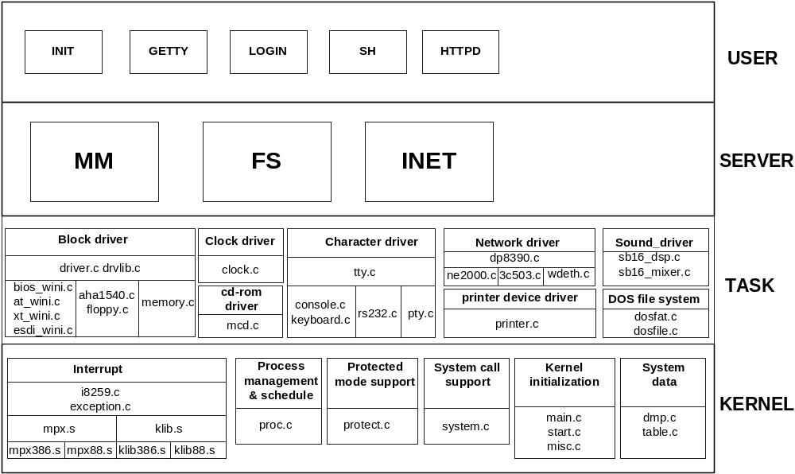
รูปที่ 3 องค์ประกอบของมินิกซ์เมื่อมองจากมุมมองในลักษณะของลำดับชั้นของโพรเซส

พิจารณาถึงไฟล์ที่ต้องทำการตัดออกในชั้นล่างสุดหรือชั้นเคอร์เนล พิจารณาที่ไฟล์ mpx.s ซึ่งมีโค้ดดังนี้

#! Chooses between the 8086 and 386 versions of the Minix.

#include <minix/config.h>
#if _WORD_SIZE == 2
#include "mpx88.s"
#else
#include "mpx386.s"
#endif

ตัวหนาคือโค้ดที่ตัดออก จากที่กล่าวไปแล้วว่า จะพิจารณาเฉพาะโค้ดที่เป็น WORD_SIZE = 2 เท่านั้น ดังนั้นจึงสามารถตัดไฟล์ mpx386.s ได้โดยตรง และใน klib.s ก็มีโค้ดลักษณะเดียวกัน ดังนั้นไฟล์ klib386.s ก็สามารถตัดออกได้เช่นเดียวกัน

สรุปถึงไฟล์ที่ต้องทำการพิจารณาตัดออก ได้ดังนี้
ไฟล์ที่ต้องทำการพิจารณาตัดออก | หน้าที่
aha1540.c | ไดรเวอร์สำหรับดิสก์แบบสกัซซี่
mcd.c | ไดรเวอร์ที่สนับสนุนดีไวซ์ที่เป็นซีดีรอม
sb16_dsp.c sb16_mixer.c sb16.h sound.h | ไดรเวอร์ที่สนับสนุนดีไวซ์ที่คอมแพตทิเบิลกับการ์ดเสียงของซาวด์บลาสเตอร์
at_wini.c xt_wini.c esdi_wini.c | ไดรเวอร์สำหรับดิสก์แบบมาตรฐาน
wdeth.c wdeth.h 3c503.c 3c503.h | ไดรเวอร์สำหรับการ์ดอีเทอร์เน็ตของทรีคอม และเวสต์เทิร์นดิจิตอล
dosfile.c dosfat.c | เป็นดีไวซ์ไดรเวอร์ที่สนับสนุนการอ่านเขียนระบบไฟล์บนดอส เมื่อจำลองให้ทำงานบนดอส
printer.c | ดีไวซ์ไดรเวอร์สำหรับการสื่อสารผ่านพอร์ตขนาน
floppy.c | ไดรเวอร์สำหรับฟลอปปี้ดิสก์
mpx386.s klib386.s | โค้ดภาษาแอสเซมบลีใช้ในระดับที่มีการติดต่อกับฮาร์ดแวร์โดยตรง
ตาราง 3 ไฟล์ที่ทำการพิจารณาตัดออก

7.3.3 ไดรเวอร์สำหรับดิสก์แบบสกัซซี่
จุดใดที่สามารถเอาออกได้ จะพิจารณาเอาออกทันทีในหัวข้อนี้ พิจารณาเลเบล ENABLE_AHA1540_SCSI และเลเบลที่สัมพันธ์กันคือ ENABLE_SCSI โดยพิจารณาลบเลเบลทั้งสองนี้ออก ดังนั้นก่อนอื่นลบไฟล์ aha1540.c ออกไปก่อน จากนั้น ลบเลเบลนี้ใน 0.1.1/include/minix/config.h ออกทั้งสองจุด

#define ENABLE_AHA1540_SCSI 1 /* Adaptec 1540 SCSI driver */
...
#define ENABLE_SCSI (ENABLE_AHA1540_SCSI)

ต่อมาไฟล์ 0.1.1/src/kernel/driver.c เปลี่ยนจาก

#if ENABLE_AHA1540_SCSI && DMA_BUF_SIZE < 2048
/* A bit extra scratch for the Adaptec driver. */
#define BUF_EXTRA (2048 - DMA_BUF_SIZE)
#else
#define BUF_EXTRA 0
#endif

เป็น

#define BUF_EXTRA 0

พิจารณาไฟล์ 0.1.1/src/kernel/table.c เป็นไฟล์เก็บรายเอียดของโครงสร้างฐานข้อมูลของมินิกซ์

...
#if ENABLE_AHA1540_SCSI
#define scsi_task aha1540_scsi_task
#endif
...
{ mixer_task, MIXER_STACK, "MIXER" },
#endif
#if ENABLE_SCSI
{ scsi_task, SCSI_STACK, "SCSI" },
#endif
#if ENABLE_WINI
{ winchester_task, WINCH_STACK, "WINCH"
...
#if ENABLE_AHA1540_SCSI
{ "a1540", aha1540_scsi_task },
#endif
...
#if ENABLE_SCSI
{ "sd", SCSI },
#endif
...

ให้ลบออก และจุดเดียวกัน เป็นการกำหนดสแต็กของไดรเวอร์ เปลี่ยนจาก

#define PRINTER_STACK SMALL_STACK
#define SCSI_STACK (2 * SMALL_STACK * ENABLE_SCSI)
#define CDROM_STACK (4 * SMALL_STACK * ENABLE_CDROM)
#define DOSDSK_STACK (3 * SMALL_STACK * ENABLE_DOSDSK)
#define AUDIO_STACK (4 * SMALL_STACK * ENABLE_AUDIO)
#define MIXER_STACK (4 * SMALL_STACK * ENABLE_AUDIO)
#define FLOP_STACK (3 * SMALL_STACK)

เป็น

#define PRINTER_STACK 0
#define SCSI_STACK 0
#define CDROM_STACK 0
#define DOSDSK_STACK 0
#define AUDIO_STACK 0
#define MIXER_STACK 0
#define FLOP_STACK 0

ต่อมาแก้ไข 0.1.1/src/kernel/Makefile เอาตัวหนาออก เอาไฟล์ที่ต้องการจะลบออกไปพร้อมกันด้วย เพราะอย่างไรก็ลบไฟล์ออกอย่างแน่นอน
...
OBJS = start.o protect.o klib.o table.o main.o proc.o \
exception.o system.o clock.o memory.o tty.o keyboard.o \
console.o i8259.o rs232.o dmp.o misc.o driver.o \
drvlib.o floppy.o at_wini.o bios_wini.o esdi_wini.o \
xt_wini.o printer.o aha1540.o dp8390.o pty.o \
wdeth.o ne2000.o 3c503.o mcd.o sb16_dsp.o sb16_mixer.o \
dosfat.o dosfile.o
...
klib.o: klib88.s klib386.s
...
mpx.o: mpx88.s mpx386.s
...
printer.o: $a
printer.o: $h/callnr.h
printer.o: $h/com.h
printer.o: proc.h
...
aha1540.o: $a $d $(dl)
aha1540.o: $i/fcntl.h
aha1540.o: $s/mtio.h
aha1540.o: $s/ioctl.h
...
at_wini.o: $a $d $(dl)
...
esdi_wini.o: $a $d $(dl)

xt_wini.o: $a $d $(dl)

mcd.o: $a $d $(dl)
mcd.o: $h/cdrom.h
mcd.o: $s/ioctl.h

dosfat.o: $a $d $(dl)
dosfat.o: $i/stdlib.h
dosfat.o: assert.h

dosfile.o: $a $d $(dl)
...
wdeth.o: $a
wdeth.o: $i/net/gen/ether.h
wdeth.o: $i/net/gen/eth_io.h
wdeth.o: assert.h
wdeth.o: dp8390.h
wdeth.o: wdeth.h
...
3c503.o: $a
3c503.o: $i/net/gen/ether.h
3c503.o: $i/net/gen/eth_io.h
3c503.o: dp8390.h
3c503.o: 3c503.h

sb16_dsp.o: $a
sb16_dsp.o: $h/com.h
sb16_dsp.o: $h/callnr.h
sb16_dsp.o: $s/ioctl.h
sb16_dsp.o: sb16.h

sb16_mixer.o: $a
sb16_mixer.o: $h/com.h
sb16_mixer.o: $h/callnr.h
sb16_mixer.o: $s/ioctl.h
sb16_mixer.o: $h/sound.h
sb16_mixer.o: sb16.h

มีไฟล์ที่สำคัญอีกหนึ่งไฟล์ทำหน้าที่ในการกำหนดฟังก์ชันทั้งหมด คือ 0.1.1/src/kernel/proto.h เนื่องมาจากการที่พิจารณาลบไฟล์ออก ดังนั้นต้องทำการลบฟังก์ชันที่ได้ประกาศไว้ออกไปด้วย โดยตัวหนาคือที่เอาออกทั้งหมด

...
_PROTOTYPE( void at_winchester_task, (void) );
_PROTOTYPE( void bios_winchester_task, (void) );
_PROTOTYPE( void esdi_winchester_task, (void) );
_PROTOTYPE( void ps_winchester_task, (void) );
_PROTOTYPE( void xt_winchester_task, (void) );
...
/* aha1540.c */
_PROTOTYPE( void aha1540_scsi_task, (void) );

/* dosfat.c, dosfile.c */
_PROTOTYPE( void dosfat_task, (void) );
_PROTOTYPE( void dosfile_task, (void) );
_PROTOTYPE( void dosfile_stop, (void) );
...
/* floppy.c, stfloppy.c */
_PROTOTYPE( void floppy_task, (void) );
_PROTOTYPE( void floppy_stop, (void) );
...
/* mcd.c */
_PROTOTYPE( void mcd_task, (void) );
...
/* printer.c, stprint.c */
_PROTOTYPE( void printer_task, (void) );
...
/* sb16_dsp.c */
_PROTOTYPE( void dsp_task, (void) );

/* sb16_mixer.c */
_PROTOTYPE( void mixer_task, (void) );
...
/* 3c503.c */
_PROTOTYPE( int el2_probe, (struct dpeth *dep) );
...
/* printer.c */
_PROTOTYPE( void pr_restart, (void) );
...
/* wdeth.c */
_PROTOTYPE( int wdeth_probe, (struct dpeth *dep) );

ยังมีจุดที่สำคัญอีกจุดหนึ่งเป็นจุดที่สำคัญมาก คือในไฟล์ 0.1.1/include/minix/const.h คือ

/* Number of tasks. */
#define NR_TASKS (9 + ENABLE_WINI + ENABLE_SCSI + ENABLE_CDROM
+ ENABLE_DOSDSK + ENABLE_NETWORKING + 2 * ENABLE_AUDIO)

NR_TASKS เป็นตัวแปรที่บอกว่าในมินิกซ์มีดีไวซ์ไดรเวอร์ทั้งหมดเป็นจำนวนเท่าใด จำเป็นอย่างยิ่งที่จะต้องแก้ไขให้ถูกต้องตามจำนวนดีไวซ์ไดรเวอร์ที่มีการกำหนดอยู่จริง สามารถนับได้จากโครงสร้าง task_tab ในไฟล์ src/kernel/table.c เมื่อทำการพิจารณาลบเลเบลแล้วจะได้เป็น

/* Number of tasks. */
#define NR_TASKS (7 + ENABLE_WINI + ENABLE_NETWORKING)

สังเกตตรงตัวเลขจาก 9 ลดลงเป็น 7 เนื่องมาจากว่าได้ลบดีไวซ์ไดรเวอร์ออกอีกสองดีไวซ์คือพรินเตอร์และฟล้อปปี้ดิสก์ เนื่องมาจากดีไวซ์สองดีไวซ์นี้ไม่ได้มีเลเบลในการที่จะกำหนดว่าจะให้คอมไพล์รวมไปกับเคอร์เนลไหม หรือกล่าวได้ว่าไม่มีเลเบลให้เลือก แต่จะเป็นดีไวซ์ที่มินิกซ์กำหนดให้ต้องมีเป็นมาตรฐาน แต่เนื่องจากว่า ดีไวซ์ไดรเวอร์ทั้งพรินเตอร์และฟล้อปปี้ดิสก์ไม่ได้สนับสนุนโดยแพลตฟอร์มคอม86 ดังนั้นการพิจารณาตัดออกจึงสามารถทำได้ ซึ่งต้องลบค่าใน NR_TASKS ออกให้สอดคล้องด้วย
อีกไฟล์หนึ่งที่มีความสำคัญเช่นเดียวกันคือไฟล์ 0.1.1/include/minix/com.h เป็นไฟล์ที่กำหนดหมายเลขประจำตัวสำหรับดีไวซ์ไดรเวอร์ ดีไวซ์ไดรเวอร์ในมินิกซ์ทั้งหมดนอกจากจะมีการกำหนดจำนวนดีไวซ์ที่มีได้ทั้งหมดโดยค่าคงที่ NR_TASKS แล้วยังมีการกำหนดหมายเลขประจำดีไวซ์ไดรเวอร์เป็นค่าคงที่อีก เหตุผลเนื่องมาจากความต้องการให้ระบบปฏิบัติการมีโครงสร้างไม่ซับซ้อนจนเกินไป

#define TTY (DL_ETH - 1)
...
#define DL_ETH (DOSDSK - ENABLE_NETWORKING)
...
#define DOSDSK (CDROM - ENABLE_DOSDSK)
...
#define CDROM (AUDIO - ENABLE_CDROM)
...
#define AUDIO (MIXER - ENABLE_AUDIO)
...
#define MIXER (SCSI - ENABLE_AUDIO)
...
#define SCSI (WINCHESTER - ENABLE_SCSI)
...
#define WINCHESTER (SYN_ALRM_TASK - ENABLE_WINI)
...
#define SYN_ALRM_TASK -8
...
#define IDLE -7
...
#define PRINTER -6
...
#define FLOPPY -5
...
#define MEM -4
...
#define CLOCK -3
...
#define SYSTASK -2
...
#define HARDWARE -1

แก้ไขได้เป็น

#define TTY (DL_ETH - 1)
...
#define DL_ETH (WINCHESTER - ENABLE_NETWORKING)
...
#define WINCHESTER (SYN_ALRM_TASK - ENABLE_WINI)
...
#define SYN_ALRM_TASK -6
...
#define IDLE -5
...
#define MEM -4
...
#define CLOCK -3
...
#define SYSTASK -2
...
#define HARDWARE -1

7.3.4 ไดรเวอร์ที่สนับสนุนดีไวซ์ที่เป็นซีดีรอม
ก่อนอื่นลบไฟล์ mcd.c จากนั้นพิจารณา ถึงเลเบล ENABLE_CDROM และ ENABLE_MITSUMI_CDROM ซึ่งจะเอาออกในไฟล์ 0.1.1/src/kernel/table.c แสดงเป็นตัวหนาในโค้ดดังนี้

...
* WINCHESTER, but for now the choice is fixed.
*/
#define cdrom_task mcd_task
#define audio_task dsp_task
#endif
...
#if ENABLE_CDROM
{ cdrom_task, CDROM_STACK, "CDROM" },
#endif
#if ENABLE_AUDIO
...

7.3.5 ไดรเวอร์ที่สนับสนุนดีไวซ์ที่คอมแพตทิเบิลกับการ์ดเสียงของซาวด์บลาสเตอร์
มีไฟล์ที่สามารถลบออกได้ถึงสี่ไฟล์คือ sb16_dsp.c sb16_mixer.c sb16.h และ 0.1.1/include/minix/sound.h ต่อมาพิจารณาถึงเลเบล ENABLE_AUDIO กับ ENABLE_SB_AUDIO พิจารณาในไฟล์ 0.1.1/src/kernel/table.c ที่ตัวหนาคือลบออก

...
#define audio_task dsp_task
...
#if ENABLE_AUDIO
{ audio_task, AUDIO_STACK, "AUDIO" },
{ mixer_task, MIXER_STACK, "MIXER" },
#endif
...

7.3.6 ไดรเวอร์สำหรับดิสก์แบบมาตรฐาน
ตัดเลเบลที่เกี่ยวข้องในไฟล์ 0.1.1/src/kernel/table.cได้ดังนี้

...
/* Default choices for tasks with more than one driver. */
#if ENABLE_AT_WINI
#define winchester_task at_winchester_task
#elif ENABLE_BIOS_WINI
#define winchester_task bios_winchester_task
#elif ENABLE_ESDI_WINI
#define winchester_task esdi_winchester_task
#elif ENABLE_XT_WINI
#define winchester_task xt_winchester_task
#endif
...
#if ENABLE_AT_WINI
{ "at", at_winchester_task },
#endif

#if ENABLE_BIOS_WINI
{ "bios", bios_winchester_task },
#endif

#if ENABLE_ESDI_WINI
{ "esdi", esdi_winchester_task },
#endif

#if ENABLE_XT_WINI
{ "xt", xt_winchester_task },
#endif

7.3.7 ไดรเวอร์สำหรับการ์ดอีเทอร์เน็ตของทรีคอม และเวสต์เทิร์นดิจิตอล
พิจารณาโดยใช้หลักเช่นเดียวกัน ก่อนอื่นลบไฟล์ได้ทั้งหมดสี่ไฟล์คือ 3c503.h 3c503.c wdeth.h wdeth.c แต่คราวนี้ไฟล์ที่ต้องแก้ไขไม่ใช้ 0.1.1/src/kernel/table.c แล้วแต่จะเป็นไฟล์ 0.1.1/src/kernel/dp8390.c ให้พิจารณาดูโค้ดที่ทำการตัดออกก่อนคือ

...
/* Card inits configured out? */
#if !ENABLE_WDETH
#define wdeth_probe(dep) (0)
#endif
#if !ENABLE_NE2000
#define ne_probe(dep) (0)
#endif
#if !ENABLE_3C503
#define el2_probe(dep) (0)
#endif
...

เนื่องมาจาก ENABLE_WDETH และ ENABLE_3C503 ได้ทำการพิจารณาลบออกไปจากคอนฟิกไฟล์ ดังนั้นจึงต้องทำการลบออกในจุดนี้ด้วย

7.3.8 ดีไวซ์ไดรเวอร์ที่สนับสนุนการอ่านเขียนระบบไฟล์บนดอส เมื่อจำลองให้ทำงานบนดอส
ทำการลบไฟล์ dosfat.c dosfile.c ออกได้ พิจารณาใน 0.1.1/src/kernel/table.c

...
#if ENABLE_DOSFILE
#define dosdsk_task dosfile_task
#elif ENABLE_DOSFAT
#define dosdsk_task dosfat_task
#endif
...
#if ENABLE_DOSDSK
{ dosdsk_task, DOSDSK_STACK, "DOSDSK" },
#endif
...
#if ENABLE_DOSFILE
{ "file", dosfile_task },
#endif
#if ENABLE_DOSFAT
{ "fat", dosfat_task },
#endif
...
#if ENABLE_DOSDSK
{ "dosd", DOSDSK },
#endif
...

และในไฟล์ 0.1.1/src/kernel/keyboard.c ลบโค้ดที่เรียกใช้ dosfile_stop() ออก

...
floppy_stop();
clock_stop();
#if ENABLE_DOSFILE
dosfile_stop();
#endif
...

7.3.9 ดีไวซ์ไดรเวอร์สำหรับการสื่อสารผ่านพอร์ตขนาน
ลบไฟล์ printer.c จุดที่ต้องแก้ไขอยู่ในโค้ดในระบบไฟล์ของมินิกซ์ที่ไฟล์ 0.1.1/src/fs/table.c เนื่องจากระบบปฏิบัติการมินิกซ์ได้อ้างอิงระบบไฟล์ตามแบบระบบยูนิกซ์ การติดต่อผ่านอุปกรณ์หรือดีไวซ์ไดรเวอร์ในระบบทั้งหมดจะมองเป็นระบบไฟล์ทั้งหมด ไฟล์ที่เป็นไฟล์พิเศษทำหน้าที่ในการติดต่อกับดีไวซ์ไดรเวอร์จะมีหมายเลขในการติดต่อสำคัญอยู่สองหมายเลขคือ หมายเลขหลักและหมายเลขย่อย (Major number and Minor number) โดยหมายเลขหลักจะบอกถึงว่าเป็นอุปกรณ์ชนิดใดเช่น หมายเลขศูนย์อาจจะหมายถึงดีไวซ์ไดรเวอร์ที่เป็นแรมดิสก์ หมายเลขหนึ่งเป็นสตรีมดีไวซ์เป็นต้น ส่วนหมายเลขย่อยจะใช้ในการกำหนดจำเพาะเจาะจงอุปกรณ์ในดีไวซ์นั้นแต่ยังจัดอยู่ในกลุ่มของหมายเลขหลักเดียวกัน เช่นดิสก์ที่หนึ่ง ดิสก์ที่สองเป็นต้น
ในไฟล์นี้ทำหน้าที่ในการกำหนดหมายเลขหลักประจำดีไวซ์ต่างๆ ในระบบปฏิบัติการมินิกซ์

...
PUBLIC struct dmap dmap[] = {
/* ? Open Read/Write Close Task # Device File
- ---- ---------- ----- ------- ------ ---- */
DT(1, no_dev, no_dev, no_dev, 0) /* 0 = not used */
DT(1, dev_opcl, call_task, dev_opcl, MEM) /* 1 = /dev/mem */
DT(1, dev_opcl, call_task, dev_opcl, FLOPPY) /* 2 = /dev/fd0 */
DT(ENABLE_WINI,
dev_opcl, call_task, dev_opcl, WINCHESTER) /* 3 = /dev/hd0 */
DT(1, tty_open, call_task, dev_opcl, TTY) /* 4 = /dev/tty00 */
DT(1, ctty_open, call_ctty, ctty_close,TTY) /* 5 = /dev/tty */
DT(1, dev_opcl, call_task, dev_opcl, PRINTER) /* 6 = /dev/lp */
...

แก้ไขเป็น

...
PUBLIC struct dmap dmap[] = {
/* ? Open Read/Write Close Task # Device File
- ---- ---------- ----- ------- ------ ---- */
DT(1, no_dev, no_dev, no_dev, 0) /* 0 = not used */
DT(1, dev_opcl, call_task, dev_opcl, MEM) /* 1 = /dev/mem */
DT(0, 0, 0, 0, 0) /* 2 = /dev/fd0 */
DT(ENABLE_WINI,
dev_opcl, call_task, dev_opcl, WINCHESTER) /* 3 = /dev/hd0 */
DT(1, tty_open, call_task, dev_opcl, TTY) /* 4 = /dev/tty00 */
DT(1, ctty_open, call_ctty, ctty_close,TTY) /* 5 = /dev/tty */
DT(0, 0, 0, 0, 0) /* 6 = /dev/lp */
...

เนื่องจากการที่ดีไวซ์ไดรเวอร์ทั้งพรินเตอร์และฟล้อปปี้ดิสก์ไม่ได้สนับสนุนโดยแพลตฟอร์มคอม86 และพิจารณาตัดออก ดังนั้นจึงควรให้ไม่มีการเรียกใช้ดีไวซ์ทั้งสองดีไวซ์นี้

7.3.10 ไดรเวอร์สำหรับฟลอปปี้ดิสก์
ลบไฟล์ 0.1.1/src/kernel/floppy.c 0.1.1/include/ibm/diskparm.h โดยมากเราได้ตัดเลเบลที่ไม่จำเป็นออกแล้ว ในขั้นตอนนี้จึงเหลือแค่การแก้ไขไฟล์เพียงไฟล์เดียวคือ 0.1.1/src/kernel/keyboard.c โดยลบ

#if ENABLE_NETWORKING
dp8390_stop();
#endif
floppy_stop();
clock_stop();

เพียงขั้นตอนเดียว

7.3.11 แก้ไขขั้นตอนสุดท้าย
เปลี่ยนแปลงโลโกของมินิกซ์บนคอม86 โดยแก้ไขไฟล์ 0.1.1/src/kernel/tty.c เป็น

/* Display the Minix startup banner. */
printf("MinixC (Minix on Com86) Version %s.%s\n",
MINIXC_RELEASE, MINIXC_VERSION);
printf("MinixC is based on Minix Version %s.%s Copyright 1998 Prentice-Hall, Inc.\n",
OS_RELEASE, OS_VERSION);
printf("Copyright (C) Embedded System Lab and CATOS Team, 2001. All right reserved.\n\n");

และเพิ่มการตรวจสอบคอมไพเลอร์ที่เป็น ACK คอมไพเลอร์แบบ 16 บิตเท่านั้นใน 0.1.1/include/minix/config.h

#if (_WORD_SIZE != 2)
error "Please use 16-bit CC Compiler"
#endif

โดยถ้าตรวจสอบว่าไม่ใช่จะไม่ทำการคอมไพล์ซอร์สโค้ดและแสดงข้อความผิดพลาดขึ้นมา

7.4 มินิกซ์บนคอม86 เวอร์ชัน 0.1.2
ในเวอร์ชัน 0.1.2 มีจุดประสงค์ในการพัฒนาคือ
เวอร์ชันในการพัฒนา | จุดประสงค์ในการพัฒนา
0.1.2 | ปรับปรุงและเปลี่ยนแปลงเรื่องการแสดงผลให้ใช้บริการของไบออส
ตาราง 4 แสดงจุดประสงค์ในการพัฒนามินิกซ์เวอร์ชัน 0.1.2
ลำดับในการพัฒนาเป็นไปตามลำดับในสายของการพัฒนาจากเวอร์ชัน 0.1.1 ลงมาเป็น 0.1.2
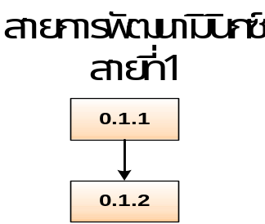
รูปที่ 4 แสดงลำดับในการพัฒนามินิกซ์เวอร์ชัน 0.1.2

7.4.1 ประเมินแนวทางในการแก้ไขในเบื้องต้น
บริการของไบออสในคอม86 ในเรื่องของการแสดงผลสนับสนุนบริการผ่านทางอินเทอรร์รัปต์หมายเลข 10 ฐานสิบหก ทั้งสามบริการคือ
ฟังก์ชันย่อย | รายละเอียดของฟังก์ชัน
AH = 09h | Write attributes and characters at cursor position
AL = Character
BH = Display page
BL = Attributes of character
CX = Number of times to write character
all characters are displayed, including CR, LF, and BS
AH = 0Ah | Write characters only at cursor position
AL = Character
BH = Display page
BL = Color of character
CX = Number of times to write character
all characters are displayed, including CR, LF, and BS
AH = 0Eh | Write characters and advance cursor position
AL = Character
BH = Display page
BL = foreground color
characters 07h (BEL), 08h (BS), 0Ah (LF), and 0Dh (CR) are interpreted and do the expected things
ตาราง 5 แสดงบริการไบออสในเรื่องของการแสดงผลที่สนับสนุนโดยไบออสของคอม86
เนื่องจากแพลตฟอร์มคอม86 เป็นแพลตฟอร์มที่จัดอยู่ในระบบฝังตัว มีรูปแบบในการพัฒนาโดยการส่งผ่านข้อมูลผ่านพอร์ตอนุกรมมาตรฐาน หมายถึงว่าระบบปฏิบัติการที่อยู่บนคอม86 จะสามารถแสดงผลและรับข้อมูลได้ทางเดียวคือผ่านโปรแกรมเทอร์มินอลที่ติดต่อผ่านพอร์ตอนุกรมมาตรฐานเท่านั้น ดังนั้นในการพัฒนาระบบปฏิบัติการเพื่อให้สามารถแสดงผลได้อย่างถูกต้อง ต้องทำให้การแสดงผลทั้งหมด แสดงผ่านพอร์ตอนุกรมแทนที่จะไปแสดงผลที่จอภาพ ข้อความจึงจะถูกส่งมาแสดงที่โปรแกรมเทอร์มินอลที่สื่อสารอยู่กับพอร์ตอนุกรมได้ รวมไปถึงการรับข้อมูลด้วยเช่นเดียวกัน ระบบปฏิบัติการต้องออกแบบให้รองรับการรับข้อมูลผ่านคีย์บอร์ดผ่านโปรแกรมเทอร์มินอลผ่านไปยังพอร์ตอนุกรมและรับข้อมูลผ่านพอร์ตอนุกรมแล้วจึงนำไปประมวลผลตามกระบวนการทำงานปกติต่อไป
บริการไบออสบนแพลตฟอร์มคอม86 ได้ออกแบบให้บริการไบออสที่ใช้ในการแสดงผลทางจอภาพหรือบริการผ่านทางอินเทอรร์รัปต์หมายเลข 10 ฐานสิบหกของไบออส และบริการไบออสที่ใช้ในการรับข้อมูลจากคีย์บอร์ดหรือบริการผ่านทางอินเทอรร์รัปต์หมายเลข 16 ฐานสิบหกของไบออส ให้สามารถแสดงผลและรับข้อมูลผ่านพอร์ตอนุกรมได้ หมายความว่าถ้าระบบปฏิบัติการใด หรือแอพพลิเคชันใดที่นำไปทำงานอยู่บนคอม86 และได้มีการออกแบบให้มีการแสดงผลผ่านบริการผ่านทางอินเทอรร์รัปต์หมายเลข 10 ฐานสิบหกของไบออส และรับข้อมูลจากคีย์บอร์ดหรือบริการผ่านทางอินเทอรร์รัปต์หมายเลข 16 ฐานสิบหกของไบออส ระบบปฏิบัติการนั้นหรือแอพพลิเคชันนั้นก็สามารถที่จะแสดงผลผ่านโปรแกรมเทอร์มินอลและรับข้อมูลจากคีย์บอร์ดผ่านโปรแกรมเทอร์มินอลได้อย่างถูกต้อง
เพื่อให้การพัฒนาในขั้นตอนนี้เป็นไปอย่างรวดเร็ว เราได้พิจารณาที่จะเลือกพัฒนาและปรับปรุงฟังก์ชันที่ทำหน้าที่ในการติดต่อกับการแสดงผลผ่านจอภาพ จากที่ได้กล่าวไปแล้วว่าระบบปฏิบัติการมินิกซ์ถูกออกแบบมาให้ใช้บริการไบออสน้อยที่สุด ทำให้ฟังก์ชันที่ทำหน้าที่ติดต่อกับจอภาพไม่ได้เรียกใช้บริการไบออสในการแสดงผล แต่ทำการติดต่อกับหน่วยความจำจอภาพโดยตรง เพื่อให้การส่งข้อมูลออกมาแสดงผลทำได้รวดเร็วกว่า ให้พิจารณาจากจุดนี้มีทางเลือกในการเลือกที่จะพัฒนาได้สองทางคือ
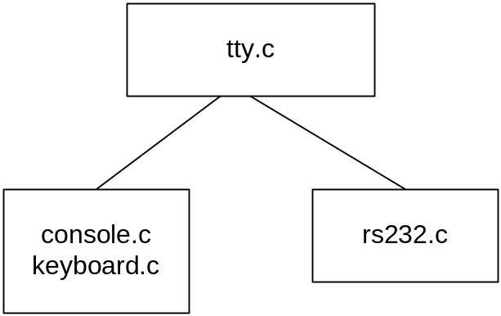
รูปที่ 5 ทางเลือกในการพัฒนาวิธีการแสดงผล
จากรูปเห็นได้ว่า มีทางเลือกสองทางคือ
1.นำดีไวซ์ไดรเวอร์ที่ติดต่อกับจอภาพและคีย์บอร์ดหรือ console.c กับ keyboard.c มาปรับปรุงให้ใช้บริการผ่านไบออสแทนที่จะติดต่อกับฮาร์ดแวร์โดยตรง หรือ
2.นำดีไวซ์ไดรเวอร์ที่ติดต่อสื่อสารผ่านพอร์ตอนุกรมหรือ rs232.c มาพิจารณาแก้ไขปรับปรุงส่วนที่ติดต่อกับฮาร์ดแวร์เพื่อนำมาใช้ในการแสดงผลผ่านพอร์ตอนุกรมสื่อสาร

จากการประเมินผลโดยใช้เกณฑ์ในการประเมินเบื้องต้น เราเลือกที่นำดีไวซ์ไดรเวอร์ที่ติดต่อกับจอภาพและคีย์บอร์ดมาทำการแก้ไขปรับปรุงให้ใช้บริการผ่านไบออสแทนที่จะติดต่อกับฮาร์ดแวร์โดยตรง มีเหตุผลในการเลือกดังนี้
1.มาจากความต้องการให้การพัฒนาช่วงนี้เป็นไปอย่างรวดเร็ว เนื่องมาจากยังมีส่วนหลักในภายหลังที่จะต้องทำการแก้ไข เช่น ส่วนที่ติดต่อกับฮาร์ดแวร์โดยตรงหรือส่วนที่เกี่ยวข้องกับอินเทอร์รัปต์ของระบบ ส่วนที่ติดต่อกับอีเทอร์เน็ต เป็นต้น
2.ความรู้ในเรื่องการแก้ไขให้มาใช้บริการผ่านไบออสสามารถทำได้รวดเร็วและง่ายกว่าการนำดีไวซ์ที่ติดต่อผ่านพอร์ตอนุกรมมาทำการแก้ไขปรับปรุงในขั้นตอนเบื้องต้น จากการระดมความคิดมีความเห็นว่าจะนำมาแก้ไขก็ต่อเมื่อได้แก้ปัญหาในจุดสำคัญจากเหตผลข้อแรกไปก่อนแล้ว จุดที่สำคัญในการแก้ไขจัดเป็นส่วนที่เร่งด่วนไม่สามารถปล่อยปละละเลยได้

ดังนั้นเราจึงเลือกพิจารณาโดยเลือกนำดีไวซ์ไดรเวอร์ที่ติดต่อกับจอภาพและคีย์บอร์ดมาพัฒนาเพื่อพัฒนาให้ใช้บริการของไบออสแทนที่จะติดต่อกับหน่วยควมจำแสดงผลโดยตรง เราพบว่ามีฟังก์ชันสองฟังก์ชันหลักที่ใช้ในการติดต่อกับหน่วยความจำจอภาพโดยตรงเพื่อส่งข้อมูลไปแสดงผล ฟังก์ชันที่กล่าวถึงอยู่ในไฟล์ 0.1.2/src/kernel/klib88.s ซึ่งเป็นฟังก์ชันในภาษาแอสเซมบลี คือ
- mem_vid_copy() ทำหน้าที่ในการนำข้อมูลจากหน่วยความจำของระบบไปยังหน่วยความจำที่ใช้ในการแสดงผลของจอภาพโดยตรง
- vid_vid_copy ทำหน้าที่ในการนำข้อมูลภายในหน่วยความจำแสดงผลไปยังตำแหน่งอื่นในหน่วยความจำแสดงผลของจอภาพ ใช้ทำหน้าที่ในการเลื่อนข้อมูลในจอภาพ การติดต่อกับหน่วยความจำจอภาพโดยตรงจะทำให้การแสดงผลทำได้อย่างรวดเร็วและไม่มีการกระตุก

จุดหลักในการที่จะทำให้เวอร์ชันนี้บรรลุจุดประสงค์คือการพัฒนาปรับปรุงให้สองฟังก็ชันหลัก และฟังก์ชันที่มีการเกี่ยวข้อง ให้เรียกใช้บริการไบออส ซึ่งจะทำให้สามารถแสดงผลผ่านโปรแกรมเทอร์มินอลได้อย่างถูกต้อง

7.4.2 พิจารณาถึงข้อจำกัดของหน่วยความจำแบบโพรเท็กเต็ดโหมด
เนื่องมาจากว่า ถ้าระบบปฏิบัติการมินิกซ์เริ่มใต้ระบบภายใต้การจัดการหน่วยความจำแบบโพรเท็กเต็ดโหมด การเรียกใช้บริการไบออสโดยวิธีการปกติจะไม่สามารถทำได้โดยตรง ต้องมีขั้นตอนปฏิบัติเพิ่มเติมไปจากขั้นตอนปกติ เพื่อให้สามารถเรียกใช้บริการไบออสได้ อย่างไรก็ตามโค้ดในส่วนนี้ในภายหลังจำเป็นต้องตัดออกอยู่แล้ว เนื่องจากการที่แพลตฟอร์มคอม86 ไม่สนับสนุนการจัดการหน่วยความจำแบบโพรเท็กเต็ดโหมด
เราจะพิจารณาตัดโค้ดที่ใช้ในการเริ่มต้นระบบโดยใช้การจัดการหน่วยความจำแบบโพรเท็กเต็ดโหมดออกไป พิจารณาที่ไฟล์แรก 0.1.2/src/kernel/mpx88.s โค้ดตัวหนาคือโค้ดที่ตัดออก

push cs
call _cstart ! cstart(cs, ds, mds, parmoff, parmlen)
add sp, #5*2

cmp _protected_mode, #0
jz nosw ! ok to switch to protected mode?

call klib_init_prot ! initialize klib functions call real2prot ! switch to protected mode

push #0 ! set flags to known good state
popf

nosw:
jmp _main ! main()

ตัวแปร protected_mode เป็นตัวแปรที่ส่งผ่านมาจากโปรแกรมมอนิเตอร์ ซึ่งพิจารณาเลือกว่าจะเริ่มต้นระบบในโหมดไหน ถ้าการตรวจสอบในขั้นตอนนี้พบว่าต้องการเริ่มต้นระบบในโพรเท็กเต็ดโหมด จะเรียกฟังก์ชัน klib_init_prot และ real2prot เพื่อทำการสลับการใช้หน่วยความจำจากรีลโหมดไปเป็นโพรเท็กเต็ดโหมดโดยขั้นตอนนี้ ซึ่งเราไม่ต้องการดังนั้นจึงพิจารณาตัดโค้ดส่วนนี้ออกไป ต่อมาพิจารณาที่ไฟล์ 0.1.2/src/kernel/start.c เพื่อสังเกตถึงการตรวจสอบค่าของตัวแปร protected_mode

/* Processor? */
processor = boot_parameters.bp_processor; /* 86, 186, ... */
...
/* Decide if mode is protected. */
#if _WORD_SIZE == 2
protected_mode = processor >= 286;
if (!protected_mode) mon_return = 0;
#endif

ตรวจสอบค่าจากตัวแปร processor อีกครั้ง โดยถ้าค่าในตัวแปร processor มากกว่า 286 ตัวแปร protected_mode จะเป็นหนึ่งหมายถึงสามารถเริ่มต้นระบบในโพรเท็กเต็ดโหมดได้ เราแก้ไขโค้ดตรงนี้ ได้เป็น

/* Processor? */
processor = boot_parameters.bp_processor; /* 86, 186, ... */
...
/* Decide if mode is protected. */
#if _WORD_SIZE == 2
protected_mode = 0;
mon_return = 0;
#endif

กำหนดให้ตัวแปร protected_mode เป็นศูนย์เสมอ ระบบก็จะไม่เริ่มต้นระบบในโพรเท็กเต็ดโหมดอย่างแน่นอน
เพื่อให้โค้ดลงขนาดลงอีกเราลบข้อมูลในการแสดงผลในไฟล์ 0.1.2/src/kernel/tty.c ที่เป็นตัวหนาออกคือ

#if (CHIP == INTEL)
/* Real mode, or 16/32-bit protected mode? */
#if _WORD_SIZE == 4
printf("Executing in 32-bit protected mode\n\n");
#else
printf("Executing in %s mode\n\n",
protected_mode ? "16-bit protected" : "real");
#endif
#endif

7.4.3 พิจารณาฟังก์ชันแรก mem_vid_copy
พิจารณาโค้ดต้นฉบับคือ

_mem_vid_copy:
push si
push di
push es
mov bx, sp
mov si, MVC_ARGS(bx) ! source
mov di, MVC_ARGS+2(bx) ! destination
mov dx, MVC_ARGS+2+2(bx) ! count
mov es, _vid_seg ! destination is video segment
cld ! make sure direction is up
mvc_loop:
(1) and di, _vid_mask ! wrap address
mov cx, dx ! one chunk to copy
mov ax, _vid_size
sub ax, di
cmp cx, ax
jbe 0f
mov cx, ax ! cx = min(cx, vid_size - di)
0: sub dx, cx ! count -= cx
shl di, #1 ! byte address
test si, si ! source == 0 means blank the screen
jz mvc_blank
mvc_copy:
(2) rep ! copy words to video memory
movs
jmp mvc_test
mvc_blank:
mov ax, _blank_color ! ax = blanking character
rep
stos ! copy blanks to video memory
!jmp mvc_test
mvc_test:
shr di, #1 ! word addresses
test dx, dx
jnz mvc_loop
mvc_done:
pop es
pop di
pop si
ret

โค้ดในจุดที่ (1) ตัวหนาคือโค้ดที่เพิ่มเข้าไปดังนี้

mvc_loop:
push ax
push bx
push dx
mov ax, di ! screen address
xor dx, dx ! prepare to division
mov bx, _scr_width ! BX is a scr_width
div bx ! AX div by BX
movb ah, #0x02 ! set cursor position routine
movb bh, #0x00 ! page 0
movb dh, al ! row in DH, column in DL
int 0x10
pop dx
pop bx
pop ax
and di, _vid_mask ! wrap address
mov cx, dx ! one chunk to copy

หลักการคือคำนวณหาตำแหน่งของเคอร์เซอร์ปัจจุบันก่อน จากค่าใน di จากนั้นจึงเรียกบริการผ่านทางอินเทอรร์รัปต์หมายเลข 10 ฐานสิบหกของไบออส ฟังก์ชันย่อยคือ AH = 02 เป็นการกำหนดตำแหน่งของเคอร์เซอร์เพื่อให้สามารถแสดงผลได้อย่างถูกต้อง
พิจารณาในโค้ดในจุดที่ (2) เปลี่ยนตัวหนาเป็นโค้ดต่อไปนี้

jz mvc_blank
mvc_copy:
push ax
push bx
movb bh, #0x00
mvc_print:
cmp cx, #0 ! end of char to print
jz mvc_endprint
dec cx ! one char to print
lods ! get char from DS:SI
movb bl, ah ! char attribute
movb ah, #0x0E ! print screen routine
int 0x10
jmp mvc_print
mvc_endprint:
pop bx
pop ax
jmp mvc_test
mvc_blank:
push ax
push bx
movb ah, #0x0E
movb al, #0x00
mov bx, #0x0007
mvc_pblank:
cmp cx, #0 ! end of char to print
jz mvc_endpblank
dec cx ! one char to print
int 0x10
jmp mvc_pblank
mvc_endpblank:
pop bx
pop ax
mvc_test:
shr di, #1 ! word addresses

โค้ดในตัวหนาคือโค้ดที่เพิ่มเข้าไป มีหลักการทำงานคือ คำนวณตัวอักษรที่ยังมีอยู่ ที่ต้องการจำพิมพ์ วนจนพิมพ์หมด โดยนำค่ามาจากรีจิสเตอร์ si โดยใช้คำสั่ง lods นำค่ามาเก็บไว้ที่ al จากนั้นจึงสั่งพิมพ์โดยเรียกบริการผ่านทางอินเทอรร์รัปต์หมายเลข 10 ฐานสิบหกของไบออสฟังก์ชันย่อยคือ AH = 0Eh โดยฟังก์ชันย่อยนี้สามารถแสดงอักขระพิเศษได้ตามความหมายของอักขระนั้นๆ ได้ทางจอภาพ เช่นถ้าเป็นอักขระให้ขึ้นบรรทัดใหม่ การแสดงผลก็จะทำการขึ้นบรรทัดใหม่ให้ด้วย
ฟังก์ชันนี้ยังทำหน้าที่ในการเคลียร์สกรีนอีกด้วย ในกรณีที่ค่าอินพุท si เป็นศูนย์ ฟังก์ชันนี้ก็ต้องทำการพิมพ์ตัวอักษรเปล่าบนหน้าจอเพื่อทำการล้างหน้าจอ จะเห็นได้จากในลูป mvc_pblank จนถึง mvc_endpblank ซึ่งเรียกใช้ผ่านบริการของไบออสในการแสดงผลเช่นเดียวกัน

7.4.4 พิจารณาฟังก์ชันในการแสดงผลอีกฟังก์ชันหนึ่ง vid_vid_copy
vid_vid_copy ทำหน้าที่ในการนำข้อมูลภายในหน่วยความจำแสดงผลไปยังตำแหน่งอื่นในหน่วยความจำแสดงผลของจอภาพ ใช้ทำหน้าที่ในการเลื่อนข้อมูลในจอภาพ การติดต่อกับหน่วยความจำจอภาพโดยตรง ซึ่งทำให้การแสดงผลทำได้อย่างรวดเร็วและไม่มีการกระตุก จะเห็นได้ว่าหน่วยความจำในการแสดงผลนั้น ไม่มีอยู่จริงในแพลตฟอร์มคอม86 ถ้าใช้ฟังก์ชันในการทำงานจะทำให้ค่าในหน่วยความจำเกิดความผิดพลาดขึ้นอย่างแน่นอน เนื่องมาจากการไม่มีอยู่จริงของหน่วยความจำจอภาพในคอม86 แต่หน่วยความจำส่วนนี้เป็นหน่วยความจำที่อาจจะอยู่ในโปรแกรมอะไรก็ได้ ดังนั้นจึงจำเป็นที่จะต้องพิจารณาตัดฟังก์ชันนี้ออก โดนลบฟังก์ชันนี้ออกจาก klib88.s ทั้งหมด รวมไปถึงการประกาศฟังก์ชันด้วยจากนั้นพิจารณาถึงความสัมพันธ์ของฟังก์ชัน vid_vid_copy กับฟังก์ชันอื่น
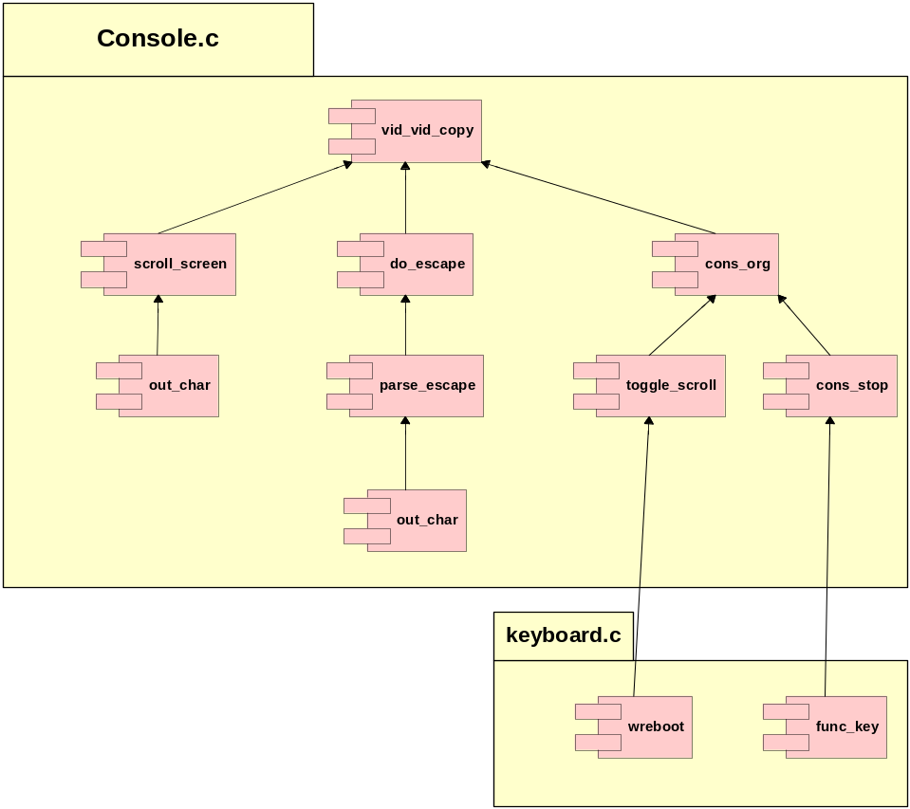
รูปที่ 6 แสดงความสัมพันธ์ของฟังก์ชัน vid_vid_copy

7.4.4.1 พิจารณาในฟังก์ชัน scroll_screen
จากการพิจารณา ฟังก์ชันนี้ทำหน้าที่ในการเลื่อนจอภาพขึ้นและลง โดยเรียกฟังก์ชัน vid_vid_copy เพื่อทำหน้าที่ในการเลื่อนขึ้นและลงอีกครั้งหนึ่ง โดยมีลักษณะในการเลื่อนแบ่งออกเป็นสามแบบคือ
- Software scrolling ใช้กับการ์ดแสดงผลแบบเฮอร์คิวลิส
- Hardware scrolling ใช้กับการ์ดแสดงผลแบบโมโนหรือซีจีเอการ์ด (CGA)
- Hardware scrolling without wraping ใช้กับการ์ดแสดงผลตั้งแต่อีจีเอขึ้นไป (EGA)
สำหรับมินิกซ์บนคอม86 นั้นเป็นโมโน เนื่องจากโค้ดในส่วนที่เป็น Hardware scrolling ไม่ได้มีการเรียกใช้ vid_vid_cop ดังนั้นตัดโค้ดที่มีการเรียกใข้ vid_vid_copy จากทั้ง Software scrolling และ Hardware scrolling without wrapping ออกได้ โค้ดตัวหนาคือโค้ดที่ตัดออก

if (dir == SCROLL_UP) {
/* Scroll one line up in 3 ways: soft, avoid wrap, use origin.*/
if (softscroll) {
vid_vid_copy(cons->c_start + scr_width, cons->c_start, chars);
} else
if (!wrap && cons->c_org + scr_size + scr_width >= cons->c_limit) {
vid_vid_copy(cons->c_org + scr_width, cons->c_start, chars);
cons->c_org = cons->c_start;
} else {
cons->c_org = (cons->c_org + scr_width) & vid_mask;
}
new_line = (cons->c_org + chars) & vid_mask;
} else {
/* Scroll one line down in 3 ways: soft, avoid wrap, use origin. */
if (softscroll) {
vid_vid_copy(cons->c_start, cons->c_start + scr_width, chars);
} else
if (!wrap && cons->c_org < cons->c_start + scr_width) {
new_org = cons->c_limit - scr_size;
vid_vid_copy(cons->c_org, new_org + scr_width, chars);
cons->c_org = new_org;
} else {
cons->c_org = (cons->c_org - scr_width) & vid_mask;
}
new_line = cons->c_org;
}

7.4.4.2 พิจารณาฟังก์ชัน do_escape
ฟังก์ชัน do_escape ทำหน้าที่ในการแสดงตัวอักษรตามมาตรฐาน ANSI โดยใช้อักขระแอสเคปในการขึ้นต้นตัวอักษรเพื่อบอกให้เทอร์มินอลหรือจอภาพที่ใช้แสดงผล แสดงผลตามที่ต้องการ พิจารณาลบการเรียกใช้ฟังก์ชัน vid_vid_copy ในโค้ดตัวหนาต่อไปนี้

case 'L': /* ESC [nL inserts n lines at cursor */
n = value;
if (n < 1) n = 1;
if (n > (scr_lines - cons->c_row))
n = scr_lines - cons->c_row;

src = cons->c_org + cons->c_row * scr_width;
dst = src + n * scr_width;
count = (scr_lines - cons->c_row - n) * scr_width;
vid_vid_copy(src, dst, count);
blank_color = cons->c_blank;
mem_vid_copy(BLANK_MEM, src, n * scr_width);
break;

case 'M': /* ESC [nM deletes n lines at cursor */
n = value;
if (n < 1) n = 1;
if (n > (scr_lines - cons->c_row))
n = scr_lines - cons->c_row;

dst = cons->c_org + cons->c_row * scr_width;
src = dst + n * scr_width;
count = (scr_lines - cons->c_row - n) * scr_width;
vid_vid_copy(src, dst, count);
blank_color = cons->c_blank;
mem_vid_copy(BLANK_MEM, dst + count, n * scr_width);
break;

case '@': /* ESC [n@ inserts n chars at cursor */
n = value;
if (n < 1) n = 1;
if (n > (scr_width - cons->c_column))
n = scr_width - cons->c_column;

src = cons->c_cur;
dst = src + n;
count = scr_width - cons->c_column - n;
vid_vid_copy(src, dst, count);
blank_color = cons->c_blank;
mem_vid_copy(BLANK_MEM, src, n);
break;

case 'P': /* ESC [nP deletes n chars at cursor */
n = value;
if (n < 1) n = 1;
if (n > (scr_width - cons->c_column))
n = scr_width - cons->c_column;

dst = cons->c_cur;
src = dst + n;
count = scr_width - cons->c_column - n;
vid_vid_copy(src, dst, count);
blank_color = cons->c_blank;
mem_vid_copy(BLANK_MEM, dst + count, n);
break;

จากการลบฟังก์ชัน vid_vid_copy ออกทำให้มีผลให้การแสดงอักขระต่อไปนี้ไม่ถูกต้อง

อักขระ | ความหมาย
ESC [nL | inserts n lines ar cursor
ESC [nM | deletes n lines at cursor
ESC [nP | deletes n chars at cursor
ESC [n@ | inserts n chars at cursor
ตาราง 6 แสดงอักขระแอสเคปที่แสดงผลไม่ถูกต้องในเวอร์ชัน 0.1.2

7.4.4.3 พิจารณาฟังก์ชัน cons_org0
พิจารณาความสัมพันธ์ขึ้นไปจะเห็นว่าสัมพันธ์กับ toggle_scroll ฟังก์ชันนี้ลบออกได้ แต่ต้องไปจัดการลบออกที่ฟังก์ชัน func_key ใน keyboard.c ด้วย

...
case F1: p_dmp(); break; /* print process table */
case F2: map_dmp(); break; /* print memory map */
case F3: toggle_scroll(); break;
#if ENABLE_NETWORKING
case F5: dp_dump(); break; /* network statistics */
...

เหลืออีกฟังก์ชันคือ cons_stop ให้ลบการเรียกใช้งาน cons_org0 ออกได้

PUBLIC void cons_stop()
{
/* Prepare for halt or reboot. */
cons_org0();
softscroll = 1;
select_console(0);
cons_table[0].c_attr = cons_table[0].c_blank = BLANK_COLOR;

จากนั้นจึงทำการลบฟังก์ชัน cons_org0 ออกและรวมไปถึงลบเลเบลต่อไปนี้ออกด้วย

FORWARD _PROTOTYPE( void cons_write, (struct tty *tp) );
FORWARD _PROTOTYPE( void cons_echo, (tty_t *tp, int c); );
FORWARD _PROTOTYPE( void out_char, (console_t *cons, int c) );
FORWARD _PROTOTYPE( void beep, (void) );
FORWARD _PROTOTYPE( void do_escape, (console_t *cons, int c) );
FORWARD _PROTOTYPE( void flush, (console_t *cons) );
FORWARD _PROTOTYPE( void parse_escape, (console_t *cons, int c) );
FORWARD _PROTOTYPE( void scroll_screen, (console_t *cons, int dir));
FORWARD _PROTOTYPE( void set_6845, (int reg, unsigned val) );
FORWARD _PROTOTYPE( void stop_beep, (void) );
FORWARD _PROTOTYPE( void cons_org0, (void) );
FORWARD _PROTOTYPE( void ga_program, (struct sequence *seq) );
FORWARD _PROTOTYPE( void cons_ioctl, (tty_t *tp) );

7.4.5 พิจารณาฟังก์ชันที่มีการติดต่อกับฮาร์ดแวร์โดยตรงในไฟล์ console.c
มีดังต่อไปนี้
- set_6845() ทำหน้าที่ในการติดต่อกับพอร์ตสื่อสารของจอภาพโดยตรง
- beep() ทำหน้าที่ในการสร้างเสียง ติดต่อกับฮาร์ดแวร์โดยตรงเช่นเดียวกัน
- stop_beep() หยุดเสียงที่ทำการสร้างโดย beep()
- ga_program() ทำหน้าที่ในการนำรูปฟอนต์ใหม่ขึ้นไปเก็บไว้บนหน่วยความจำภายในจอภาพ
ฟังก์ชันทั้งหมดนี้ พิจารณาตัดออกทั้งหมด เพราะไม่มีความจำเป็นต้องใช้ ก่อนอื่นลบการประกาศฟังก์ชันในไฟล์ console.c

FORWARD _PROTOTYPE( void cons_write, (struct tty *tp) );
FORWARD _PROTOTYPE( void cons_echo, (tty_t *tp, int c); );
FORWARD _PROTOTYPE( void out_char, (console_t *cons, int c) );
FORWARD _PROTOTYPE( void beep, (void) );
FORWARD _PROTOTYPE( void do_escape, (console_t *cons, int c) );
FORWARD _PROTOTYPE( void flush, (console_t *cons) );
FORWARD _PROTOTYPE( void parse_escape, (console_t *cons, int c) );
FORWARD _PROTOTYPE( void scroll_screen, (console_t *cons, int dir));
FORWARD _PROTOTYPE( void set_6845, (int reg, unsigned val) );
FORWARD _PROTOTYPE( void stop_beep, (void) );
FORWARD _PROTOTYPE( void ga_program, (struct sequence *seq) );
FORWARD _PROTOTYPE( void cons_ioctl, (tty_t *tp) );

จากนั้นพิจารณาความสัมพันธ์ของแต่ละฟังก์ชัน เพื่อให้มั่นใจได้ไม่มีการเรียกใช้ฟังก์ชันเหล่านี้
เริ่มต้นที่ beep กับ stop_beep มีความสัมพันธ์ดังรูป
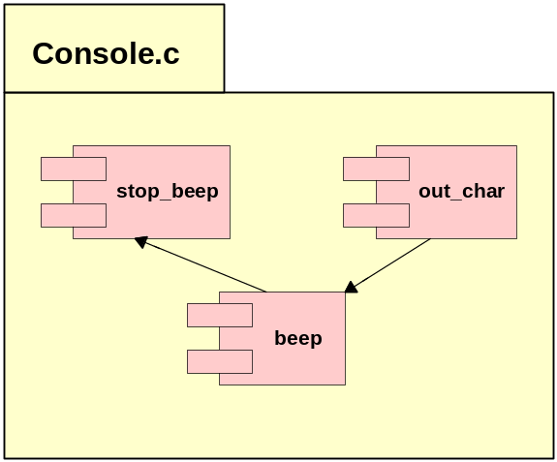
รูปที่ 7 แสดงความสัมพันธ์ของฟังก์ชัน beep กับ stop_beep

ทั้งฟังก์ชัน beep และ stop_beep ลบออกได้และลบการเรียกใช้ beep ในฟังก์ชัน out_char

case 007: /* ring the bell */
flush(cons); /* print any chars queued for output */
beep();
return;

ต่อมาพิจารณาฟังก์ชัน ga_program มีความสัมพันธ์คือ

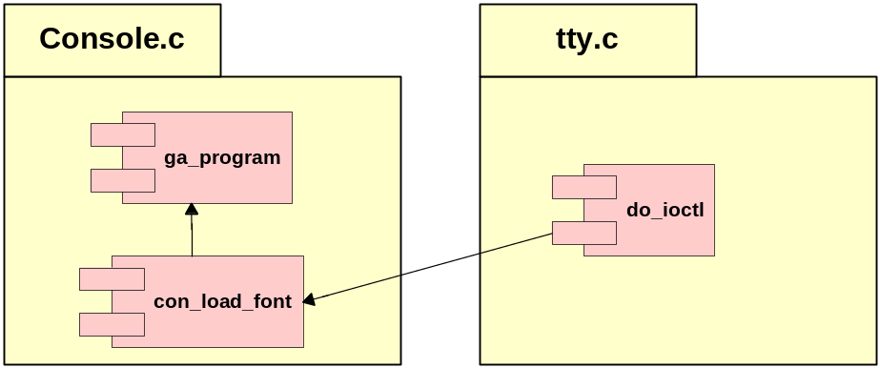
รูปที่ 8 แสดงความสัมพันธ์ของฟังก์ชัน ga_program

พิจารณาลบทั้งสองฟังก์ชันออกคือ ga_program และ con_load_font ผลกระทบที่เกิดขึ้นคือการที่ระบบไม่สามารถโหลดฟอนต์ใหม่ได้โดยใช้โปรแกรม load_font หรืออื่นๆ ในการติดตั้งฟอนต์ใหม่ให้ระบบ จากความสัมพันธ์ต้องไปทำการลบการเรียกใช้ฟังก์ชัน con_load_font ใน do_ioctl ในไฟล์ tty.c ด้วย ตัวหนาคือโค้ดที่ลบออกดังนี้

...
case TIOCSFON:
/* Load a font into an EGA or VGA card (hs@hck.hr) */
if (isconsole(tp)) r = con_loadfont(user_phys);
break;
#endif
...

พิจารณาฟังก์ชันที่ติดต่อกับพอร์ตของจอภาพโดยตรงคือ set_6845 พิจารณาความสัมพันธ์ของฟังก์ชันได้คือ
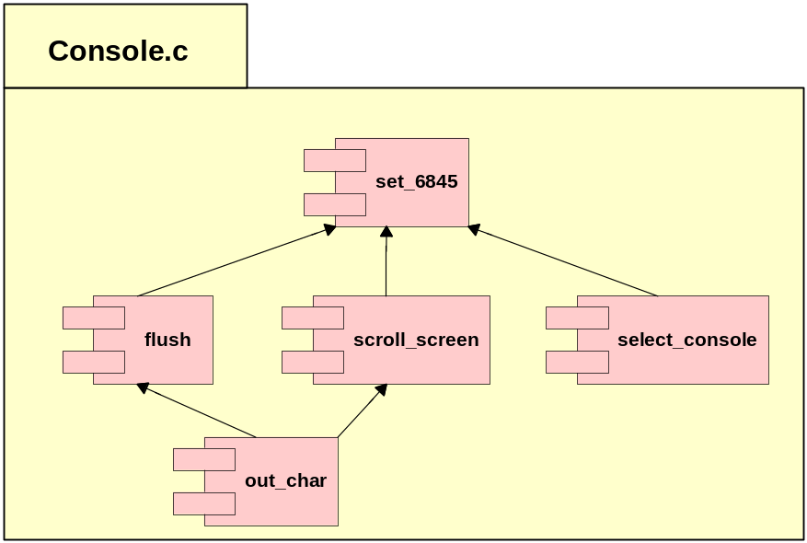
รูปที่ 9 แสดงความสัมพันธ์ของฟังก์ชัน set_6845
จะเห็นได้ว่ามีความสัมพันธ์โดยการเรียกใช้ในหลายฟังก์ชัน ทำการพิจารณาลบถึงโค้ดที่มีการเรียกใช้ทั้งหมด พิจารณาถึงฟังก์ชัน flush ลบโค้ดตัวหนาออก

cur = cons->c_org + cons->c_row * scr_width + cons->c_column;
if (cur != cons->c_cur) {
if (cons == curcons) set_6845(CURSOR, cur);
cons->c_cur = cur;
}
}

ต่อมาใน scroll_screen ลบโค้ดที่เป็นตัวหนาออก

mem_vid_copy(BLANK_MEM, new_line, scr_width);

/* Set the new video origin. */
if (cons == curcons) set_6845(VID_ORG, cons->c_org);
flush(cons);
}

และสุดท้ายใน select_console

{
/* Set the current console to console number 'cons_line'. */

if (cons_line < 0 || cons_line >= nr_cons) return;
current = cons_line;
curcons = &cons_table[cons_line];
set_6845(VID_ORG, curcons->c_org);
set_6845(CURSOR, curcons->c_cur);
}

เป็นอันเสร็จสิ้นในเวอร์ชัน 0.1.2

7.5 มินิกซ์บนคอม86 เวอร์ชัน 0.1.3
ในเวอร์ชัน 0.1.3 มีจุดประสงค์ในการพัฒนาคือ
เวอร์ชันในการพัฒนา | จุดประสงค์ในการพัฒนา
0.1.3 | ปิดการทำงานของคีย์บอร์ดดีไวซ์ไดรเวอร์ มุ่งเน้นไปที่การพัฒนาในส่วนที่เกี่ยวข้องกับอินเทอร์รัปต์บนแพลตฟอร์มคอม86 ก่อน
ตาราง 7แสดงจุดประสงค์ในการพัฒนามินิกซ์เวอร์ชัน 0.1.3

ลำดับในการพัฒนาเป็นไปตามลำดับในสายของการพัฒนาจากเวอร์ชัน 0.1.2 ลงมาเป็น 0.1.3
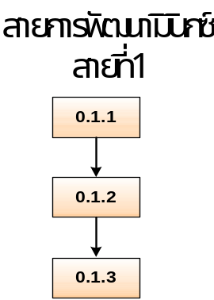
รูปที่ 10 แสดงลำดับในการพัฒนามินิกซ์เวอร์ชัน 0.1.3
จุดประสงค์หลักของเวอร์ชันนี้คือการปิดการทำงานของคีย์บอร์ดดีไวซ์ไดรเวอร์ เนื่องจากคีย์บอร์ดดีไวซ์ไดรเวอร์ยังมีส่วนที่ติดต่อกับฮาร์ดแวร์โดยตรง จะมุ่งเน้นไปที่การพัฒนาในส่วนที่เกี่ยวข้องกับอินเทอร์รัปต์บนแพลตฟอร์มคอม86 ก่อน แล้วจึงค่อยกลับมาพัฒนาในส่วนรับข้อมูลผ่านคีย์บอร์ดอีกครั้งในเวอร์ชันถัดไป
เพิ่มเลเบล ENABLE_KEYBOARD ไปไว้ในต้นไฟล์และท้ายไฟล์ keyboard.c เพื่อให้สามารถเลือกได้ และเพิ่ม ENABLE_KEYBOARD ไว้ใน 0.1.3/include/minix/config.h
พิจารณาความสัมพันธ์ฟังก์ชันที่มีการเรียกใช้โดยไฟล์อื่น พบสามฟังก์ชันคือ kb_init kbd_loadmap และ wreboot พิจารณาความสัมพันธ์ของทั้งสามฟังก์ชันนี้กับฟังก์ชันอื่นในไฟล์อื่น

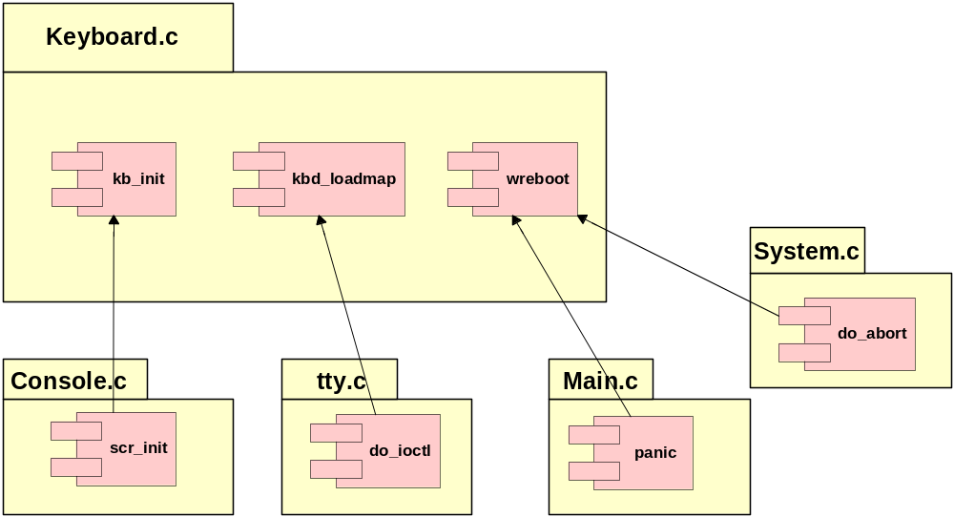
รูปที่ 11 แสดงความสัมพันธ์กับไฟล์ keyboard.c
แทรก

#if ENABLE_KEYBOARD
...
#endif

ในฟังก์ชันที่มีการเรียกใช้ kbd_loadmap wreboot คือฟังก์ชัน do_ioctl ในไฟล์ tty.c และฟังก์ชัน panic ใน main.c และ do_abort ในไฟล์ system.c
ส่วนฟังก์ชัน kb_init นั้นไม่สามารถแทรกได้โดยตรงในฟังก์ชัน scr_init ในไฟล์ console.c เนื่องมาจากมีตัวแปรที่ต้องเริ่มต้นหลายตัวดังนั้นพิจารณาความสัมพันธ์ย่อยของฟังก์ชัน kb_init

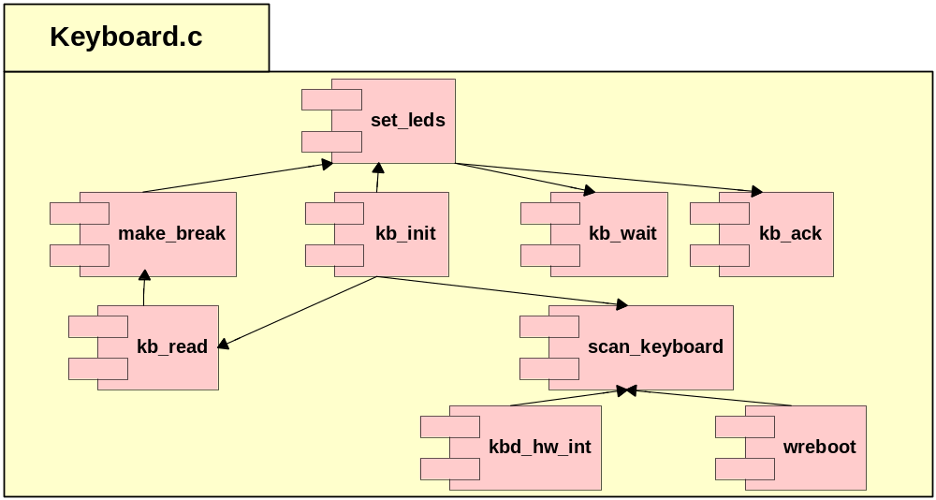
รูปที่ 12 แสดงความสัมพันธ์ของฟังก์ชัน kb_init กับฟังก์ชันอื่น

เราจะพิจารณาแทรก

#if ENABLE_KEYBOARD
...
#endif

ในฟังก์ชัน set_leds ทั้งหมก
ในฟังก์ชัน scan_keyboard ทั้งหมด
ในฟังก์ชัน wreboot ทั้งหมด

จบถึงเวอร์ชันนี้เป็นการเตรียมความพร้อมก่อนที่จะนำไปพัฒนาในส่วนที่เกี่ยวข้องกับระบบอินเทอร์รัปต์ของระบบ ขั้นตอนตั้งแต่เวอร์ชัน 0.1.1 จนถึง 0.1.3 เป็นการตัดโค้ดที่เกี่ยวข้องกับส่วนของฮาร์ดแวร์ทั้งหมดในไอบีเอ็มพีซีคอมแพตทิเบิล หรือปิดการทำงานในส่วนที่ยังไม่ได้พิจารณาไว้ ซึ่งโค้ดจนถึงขั้นตอนนี้จะเหลือเพียงโค้ดในส่วนระบบอินเทอร์รัปต์ของแพลตฟอร์มคอม86 และดีไวซ์ไดรเวอร์เกี่ยวกับเวลาเท่านั้น ซึ่งจะได้รับการพิจารณาแก้ไขในเวอร์ชันถัดไป คือ เวอร์ชัน 0.2.1 ซึ่งจะขึ้นเป็นสายการพัฒนาที่แก้ไขโค้ดในส่วนที่เกี่ยวข้องกับฮาร์ดแวร์ทั้งหมดให้เป็นไปตามคุณลักษณะของแพลตฟอร์มคอม86 เพื่อให้สามารถทำงานได้อย่างสมบูรณ์บนแพลตฟอร์มคอม86 ต่อไป

7.6 มินิกซ์บนคอม86 เวอร์ชัน 0.2.1
ในเวอร์ชัน 0.2.1 มีจุดประสงค์ในการพัฒนาคือ
เวอร์ชันในการพัฒนา | จุดประสงค์ในการพัฒนา
0.2.0 | เวอร์ชันสำเนามาจากเวอร์ชัน 0.1.3
0.2.1 | ปรับปรุงและแก้ไขส่วนที่เกี่ยวข้องกับระบบอินเทอร์รัปต์ของระบบ  ปรับปรุงและเปลี่ยนแปลงดีไวซ์ไดรเวอร์ของเวลาของระบบ
ตาราง 8 แสดงจุดประสงค์ในการพัฒนามินิกซ์เวอร์ชัน 0.2.1
เป็นการเริ่มต้นการพัฒนาในสายของการพัฒนาสายที่สองแล้ว ซึ่งเป็นสายที่มุ่งแก้ไขและปรับปรุงโค้ดที่เกี่ยวข้องกับฮาร์ดแวร์ของระบบทั้งหมดให้สามารถทำงานได้บนแพลตฟอร์มคอม86
เวอร์ชัน 0.2.0 นั้นเป็นเวอร์ชันสำเนามาจากเวอร์ชัน 0.1.3 ซึ่งจะเห็นได้ว่าการพัฒนาสายที่สองจะพัฒนาต่อจากสายที่หนึ่งที่เวอร์ชัน 0.1.3 ซึ่งได้เตรียมความพร้อมในเรื่องของโค้ดที่ไม่เกี่ยวข้องได้ถูกตัดหรือปิดการทำงานไว้ทั้งหมดแล้ว จากเวอร์ชัน 0.2.0 จะพัฒนาให้เป็น 0.2.1 โดยมุ่งเน้นในการปรับปรุงและแก้ไขโค้ดในส่วนที่เกี่ยวข้องกับระบบอินเทอร์รัปต์ของระบบ และ ส่วนที่เกี่ยวข้องกับดีไวซ์ไดรเวอร์ของเวลาของระบบ ต้องทำสองส่วนนี้ไปพร้อมๆ กัน เพราะถ้าแยกก็ไม่สามารถทราบได้เลยว่า แก้ไขได้ถูกต้องหรือไม่ ขาดส่วนหนึ่งส่วนใดไปหรือแก้ไขส่วนหนึ่งส่วนใดไม่ถูกต้อง มินิกซ์ก็ไม่สามารถเริ่มต้นระบบบนแพลตฟอร์มคอม86 ได้
มีลำดับในการพัฒนาดังรูป

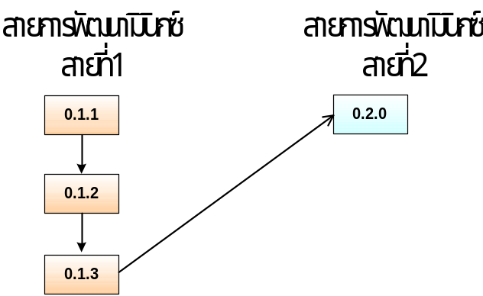
รูปที่ 13 แสดงลำดับในการพัฒนามินิกซ์เวอร์ชัน 0.2.1
และมีงานที่ต้องกระทำเพื่อให้บรรลุจุดประสงค์ในการพัฒนาเวอร์ชันนี้ดังต่อไปนี้
- ศึกษาเรื่องการใช้งานอินเทอร์รัปต์ของโพรเซสเซอร์ของแพลตฟอร์มคอม86 ซึ่งใช้โพรเซสเซอร์ AM186CC เป็นโพรเซสเซอร์ในระบบฝังตัวจากบริษัทเอเอ็มดี (AMD)
- ศึกษาเรื่องการเรียกใช้งานรีจีสเตอร์เวลาของโพรเซสเซอร์ของแพลตฟอร์มคอม86
- ศึกษาเรื่องระบบอินเทอร์รัปต์ในระบบปฏิบัติการมินิกซ์และทำการแก้ไขและปรับปรุง
- ศึกษาดีไวซ์ไดรเวอร์เวลาของระบบปฏิบัติการมินิกซ์ เพื่อแก้ไขและปรับปรุง

7.6.1 ศึกษาเรื่องการใช้งานอินเทอร์รัปต์ของโพรเซสเซอร์ของแพลตฟอร์มคอม86
โพรเซสเซอร์ AM186CC เป็นโพรเซสเซอร์ระบบฝังตัวจากบริษัทเอเอ็มดี มีอินเทอร์รัปต์ภายในที่สามารถปิดการทำงานได้จากผู้ใช้ (Maskable Interrupt) ทั้งหมด 19 อินเทอร์รัปต์ คือ
- 3 Timers
- 2 UARTs (Hight Speed UARTs and Normal UARTs)
- 4 HDCL Channels
- 1 GCI
- 4 couple of SmartDMA
- 4 General purpose DMA
- 1 USB
สำหรับอินเทอร์รัปต์ภายในนั้นมีความหมายว่าเป็นอินเทอร์รัปต์ที่เป็นงค์ประกอบในตัวแกนของโพรเซสเซอร์ เนื่องจากโพรเซสเซอร์ AM186CC เป็นโพรเซสเซอร์ในระบบฝังตัวทำให้ได้รวมระบบหลายๆ ระบบเช่น ระบบเวลา ระบบอินเทอร์รัปต์ ระบบติดต่อผ่านพอร์ตอนุกรม ไว้ภายในตัวโพรเซสเซอร์ ถ้าเทียบกับไอบีเอ็มคอมแพตทิเบิลแล้ว ระบบที่ยกตัวอย่างมานี้จะแยกอยู่ในหน่วยประมวลผลต่างหากเช่น ระบบเวลาก็ 8253 หรือระบบอินเทอร์รัปต์ก็ 8259 :เป็นต้นซึ่งจะเป็นหน่วยประมวลผลที่แยกออกมาจากแกนของโพรเซสเซอร์ แต่อินเทอร์รัปต์ภายในที่กล่าวมานี้ โพรเซสเซอร์ AM186CC~ นี้ได้รวมระบบต่างๆ เหล่านี้ไว้ภายในตัวโพรเซสเซอร์ไว้เสร็จสรรพ พร้อมใช้งาน
มีไดอะแกรมแสดงองค์ประกอบของหน่วยประมวลผลอินเทอร์รัปต์ใน AM186CC เป็น

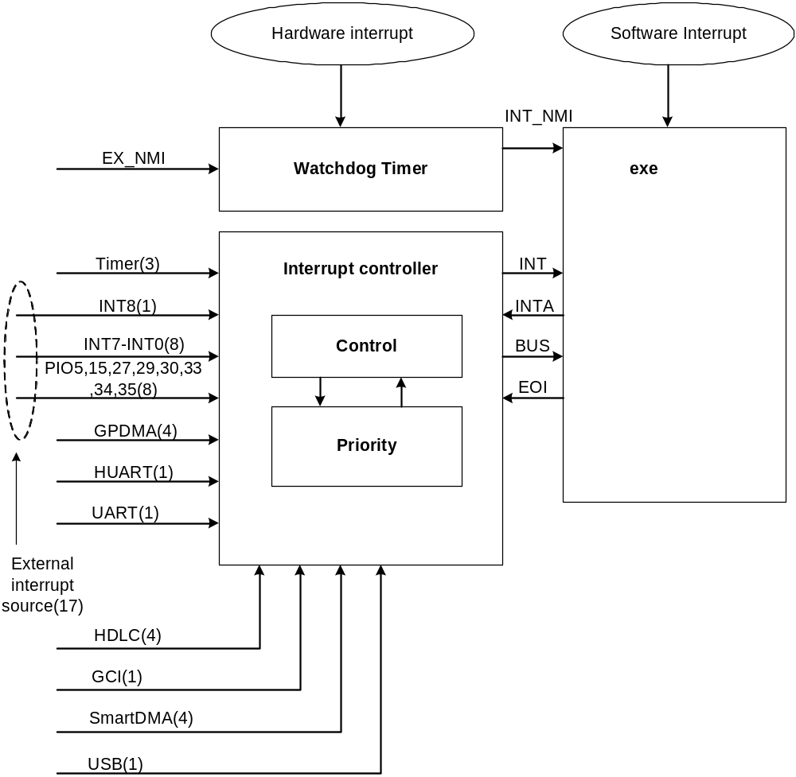
รูปที่ 14ไดอะแกรมองค์ประกอบของระบบอินเทอร์รัปต์ใน AM186CC

จากไดอะแกรมจะเห็นได้ว่า ระบบอินเทอร์รัปต์ได้รวมไว้ภายในแกนของโพรเซสเซอร์ AM186CC แล้ว และมากไปกว่านั้นยังมีอินเทอร์รัปต์ภายนอกอีกได้ 17 อินเทอร์รัปต์ นับว่ามากเลยทีเดียว

สำหรับการใช้งานระบบอินเทอร์รัปต์ของ AM186CC เป็นไปตามขั้นตอนดังนี้
- สำหรับอินเทอร์รัปต์ภายนอกคือ INT0 ถึง INT8 และ PIO ต้องใช้คำสั่ง CLI ก่อนเสมอ
- สำหรับอินเทอร์รัปต์ที่เป็น PIO ให้ปรับแต่งค่าในรีจิสเตอร์ PIODIRx และ PIOINDEX .ให้เรียบร้อย
- สำหรับอินเทอร์รัปต์ที่เป็น INT0 ถึง INT8 ให้ตั้งค่าโพลาริตีให้ถูกต้องในรีจิสเตอร์ INTPOL
- ปรับแต่งค่าใน CHxCON เพื่อเลือกว่าต้องการจะใช้อินเทอร์รัปต์ใดให้ทำงาน กำหนดค่าความสำคัญต่ำสุดที่ยอมให้เกิดได้ในระบบ กำหนดที่รีจิสเตอร์ PRIMSK
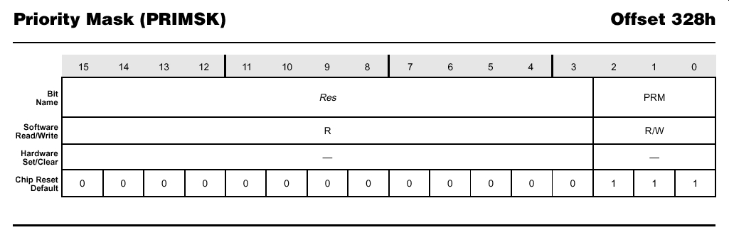
รูปที่ 15 รีจิสเตอร์ PRIMSK
- โดยค่าปกติจะเป็นค่ามาตรฐานอยู่แล้ว ดังนั้นขั้นตอนนี้อาจจะไม่ทำก็ได้
- กำหนดลำดับความสำคัญในบิต PRI ใน CHxCON
- เปิดหรือปิด (Unmask or Mask) อินเทอร์รัปตได้ที่รีจิสเตอร์ IMASK
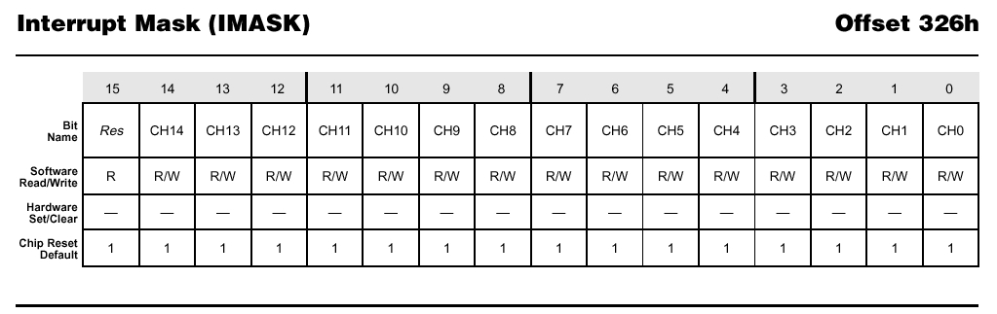
รูปที่ 16 รีจิสเตอร์ IMASK
- ตั้งค่าในรีจิสเตอร์ SHMASK ในการเปิด INT0 ถึง INT8 หรือ PIO ร่วมกันใน Channel 14
- กำหนดให้อินเทอร์รัปต์ทำงานโดยใช้คำสั่ง STI

และเมื่อเกิดกระบวนการอินเทอร์รัปต์ จะมีลำดับการทำงานดังนี้
- ร้องขออินเทอร์รัปต์ โดยขอหมายเลขอินเทอร์รัปต์ที่เกิดและคำนวณหาอินเทอร์รัปต์เวกเตอร์เพื่อจะได้กระโดดไปทำงานที่ตำแหน่งของอินเทอร์รัปต์เซอร์วิสรูทีนที่เกิดขึ้นได้
- บริการอินเทอร์รัปต์ โดยจะเกิดกระบวนการคือโพรเซสเซอร์จะเก็บค่าตำแหน่งการทำงานปัจจุบันลงสแต็ก จากนั้นเคลียร์ค่า IF เพื่อปิดการทำงานของอินเทอร์รัปต์ จากนั้นโพรเซสเซอร์จะกระโดดไปทำงานที่ตำแหน่งของอินเทอร์รัปต์เซอร์วิสรูทีนที่เกิดขึ้น
- ตอบรับอินเทอร์รัปต์ ตั้งค่าภายในเพื่อบอกว่าอินเทอร์รัปต์ใดกำลังให้บริการอยู่ จะเกิดบริการซ้อนไม่ได้
- ส่งสัญญาณเพื่อจบกระบวนการอินเทอร์รัปต์ ซอฟต์แวร์ต้องเขียนค่าลงในรีจิสเตอร์ EOI เพื่อบอกว่าอินเทอร์รัปต์ใดเสร็จสิ้นหรือทำงานจนหมดแล้ว
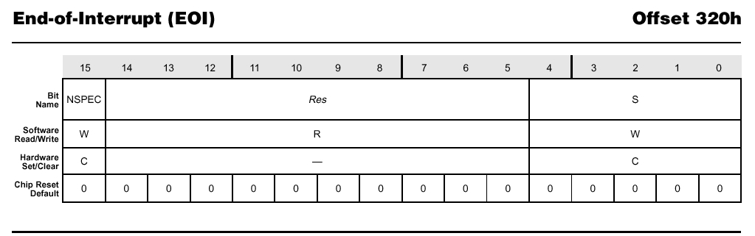
รูปที่ 17 รีจิสเตอร์ EOI
- กลับมาจากอินเทอร์รัปต์ โดนโพรเซสเซอร์จะคืนค่าแฟลกที่เก็บไว้แล้วกลับไปทำงานที่ตำแหน่งที่ถูกขัดจังหวะ

7.6.2 ศึกษาเรื่องการเรียกใช้งานรีจีสเตอร์เวลาของโพรเซสเซอร์ของแพลตฟอร์มคอม86
ไทเมอร์ (Timer) ในโพรเซสเซอร์ AM186CC มีลักษณะที่เราต้องทราบคือ
- มีไทเมอร์ทั้งหมดสามตัวคือ ไทเมอร์ศูนย์ ไทเมอร์หนึ่งและไทเมอร์สอง ทั้งหมดมีขนาด 16 บิต
- ไทเมอร์สองสามารถใช้ร่วมกับไทเมอร์ศูนย์หรือหนึ่ง เพื่อให้มีขนาดรวมไป 32 บิตได้
- อินพุทของไทเมอร์สองคือความเร็วของโพนเซสเซอร์หารด้วยสี่
- อินพุทของไทเมอร์ศูนย์หรือหนึ่งเป็นอินพุทที่สามารถกำหนดได้จากผู้ใช้งาน

มีไดอะแกรมการทำงานดังรูป
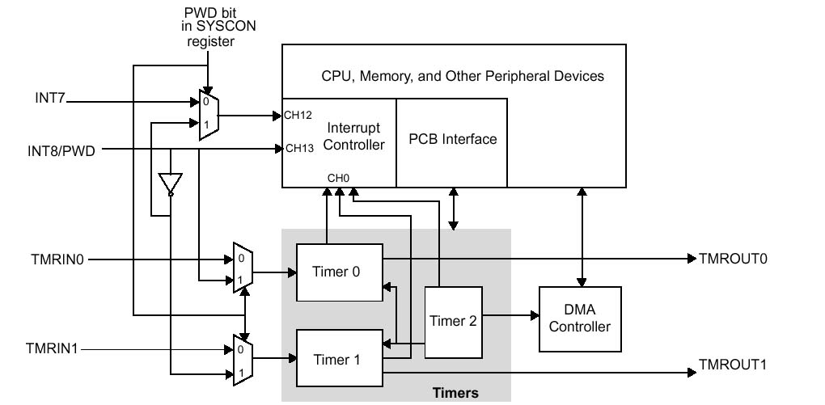
รูปที่ 18 ไดอะแกรมของไทเมอร์

แต่เพื่อให้ง่ายในการทำความเข้าใจ จะใช้รูป
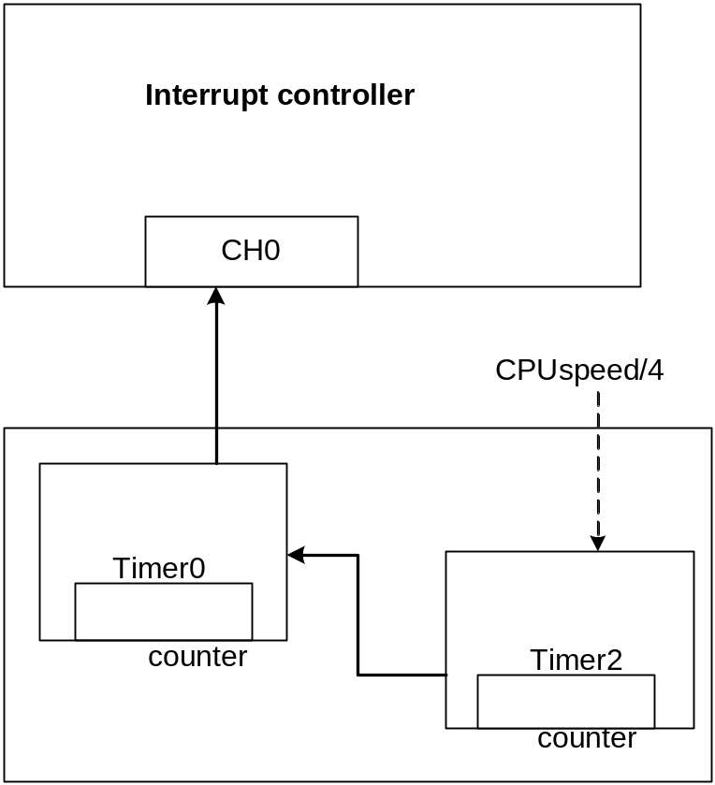
รูปที่ 19 การใช้งานไทเมอร์บนแพลตฟอร์มคอม86

เนื่องจากเราต้องการไทเมอร์ตัวนับที่มีขนาด 32 บิต ดังนั้นในการใช้งานเราจะใช้ไทเมอร์สองกับไทเมอร์ศูนย์ร่วมกันเพื่อเป็นตัวนับขนาด 32 บิต

7.6.3 ศึกษาเรื่องระบบอินเทอร์รัปต์ในระบบปฏิบัติการมินิกซ์และทำการแก้ไขและปรับปรุง
พิจารณาในไฟล์ 0.2.1/src/kernel/i8259.c เพื่อทำการศึกษาระบบอินเทอร์รัปต์ในมินิกซ์

PRIVATE vecaddr_t int_vec[] = {
int00, int01, int02, int03, int04, int05, int06, int07,
};

PRIVATE vecaddr_t irq_vec[] = {
hwint00, hwint01, hwint02, hwint03, hwint04, hwint05, hwint06, hwint07,hwint08, hwint09, hwint10, hwint11, hwint12, hwint13, hwint14, hwint15,
};

โครงสร้าง int_vec คืออินเทอร์รัปต์เวกเตอร์สำหรับอินเทอร์รัปต์หมายเลขศูนย์ถึงหกในระบบ ซึ่งเป็นอินเทอร์รับต์ที่ไม่สามารถปิดได้ ส่วนโครงสร้าง irq_vec คืออินเทอร์รัปต์ที่สอดคล้องกับ IRQ นั้นของระบบ
พิจารณาฟังก์ชัน intr_init มีการทำงานดังนี้

for (i = 0; i < 8; i++) set_vec(i, int_vec[i]);
set_vec(SYS_VECTOR, s_call);
/* Initialize the table of interrupt handlers. */
for (i = 0; i < NR_IRQ_VECTORS; i++)
irq_table[i] = spurious_irq;

เห็นได้ว่าเป็นการตั้งค่าอินเทอร์รัปต์เวกเตอร์ให้มาชี้ในอินเทอร์รัปต์ของมินิกซ์ สำหรับอินเทอร์รัปต์สำหรับ IRQ ของระบบนั้นจะมีตารางอีกหนึ่งตารางใช้สำหรับอ้างอิงคือ irq_table โดยค่าเริ่มต้นจะชี้ไปที่ spurios_irq ทุกๆ IRQ
จากตรงนี้เราสามารถสรุปลำดับการเกิดของอินเทอร์รัปต์ของมินิกซ์ได้เป็น
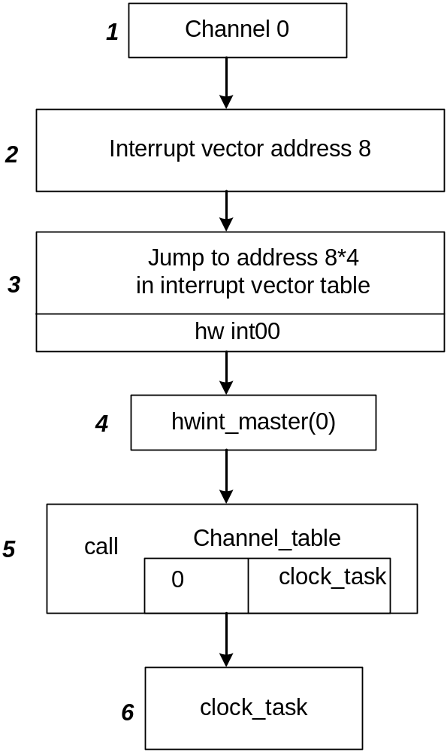
รูปที่ 20 แสดงลำดับการเกิดอินเทอร์รัปต์ในระบบมินิกซ์

จากรูปสมมติว่า เกิด IRQ0 ระบบก็จะจัดการหาอินเทอร์รัปต์เวกเตอร์ซึ่งจะชี้มาที่รูทีน hwint00 ของมินิกซ์ ซึ่งในรูทีนนี้เองจะเรียกชี้ไปยังตาราง irq_table เพื่อหาตำแหน่งของเซอร์วิสรูทีนของ IRQ0 นี้ซึ่งจะชี้ไปยัง clock_handler จากนั้นจึงกระโดดไปทำงานได้อย่างถูกต้อง

เราจะเริ่มลงมือเปลี่ยนแล้ว เราพบว่ามีรายการที่ต้องเปลี่ยนดังนี้
- put_irq_handler เปลี่ยนเป็น put_channel_handler เนื่องจากใน AM186CC จะใช้คำแทนคำว่า IRQ ว่า Channel และมีรูปแบบการเรียกดังนี้ put_channel_handler(vector, ch, handler)
- เปลี่ยน set_vec ใน i8259.c เป็น set_vec(vector, ch_vec[ch])
- เปลี่ยนชื่อ spurious_irq เป็น spurious_channel ให้สดอคล้องกัน
- เปลี่ยน NR_IRQ_VECTORS เป็น NR_CHANNEL_VECTORS

และเปลี่ยนฟังก์ชันต่างๆ ในไฟล์ i8259.c ได้เป็น เริ่มที่ intr_init

PUBLIC void intr_init(mine)
int mine;
{
int i;
lock();
/* Use the BIOS interrupt vectors in real mode. */
for (i = 0; i < NR_EXCEPTION; i++) set_vec(i, exception_vec[i]);
set_vec(SYS_VECTOR, s_call);

/* Initialize the table of interrupt handlers. */
for (i = 0; i < NR_CHANNEL_VECTORS; i++)
channel_table[i] = spurious_channel;
}

ต่อมา spurious_channel

PRIVATE int spurious_channel(ch)
int ch;
{
/* Default interrupt handler. It complains a lot. */

if (ch < 0 || ch >= NR_CHANNEL_VECTORS)
panic("invalid call to spurious_channel", ch);

printf("spurious channel %d\n", ch);

return 1; /* Reenable interrupt */
}

สุดท้าย put_channel_handler

PUBLIC void put_channel_handler(vec_nr, ch, handler)
int vec_nr;
int ch;
irq_handler_t handler;
{
/* Register an interrupt handler. */

if (ch < 0 || ch >= NR_CHANNEL_VECTORS)
panic("invalid call to put_channel_handler", ch);

if (channel_table[ch] == handler)
return; /* extra initialization */

if (channel_table[ch] != spurious_channel)
panic("attempt to register second channel handler for channel", ch);

disable_channel(ch);
set_vec(vec_nr, channel_vec[ch]);
channel_table[ch]= handler;
channel_use |= 1 << ch;
}

ต่อมาพิจารณารูทีนที่เกี่ยวข้องกับอินเทอร์รัปต์ ซึ่งอยู่ชื่อว่า hwint_master อยู่ในไฟล์ mpx88.s มีลำดับการทำงานดังรูป

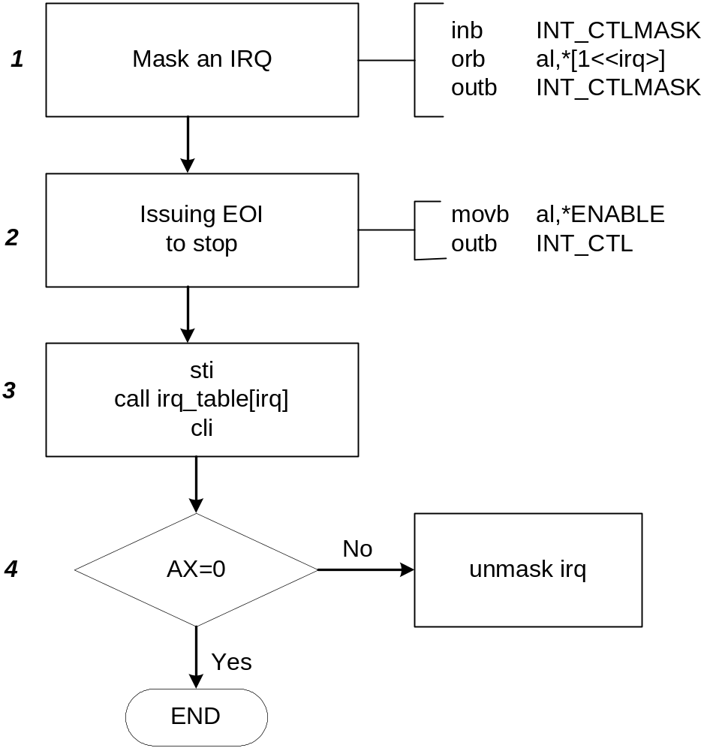
รูปที่ 21 ลำดับการทำงานในการบริการอินเทอร์รัปต์ของมินิกซ์
เราเปลี่ยนจาก hwint_master และ hwint_slave เป็น hwint ได้เป็น

#define hwint(ch) \
call save /* save interrupted process state */;\
cli ;\
inw IMASK ;\
or ax, *[1<<ch] ;\
outw IMASK /* disable the channel */;\
sti /* enable interrupts */;\
mov ax, *ch ;\
push ax /* channel */;\
call @_channel_table + 2*ch ;\
pop cx ;\
cli /* disable interrupts */;\
test ax, ax /* need to reenable channel? */;\
jz 0f ;\
inw IMASK ;\
and ax, *~[1<<ch] ;\
outw IMASK /* enable the channel */;\
0: ret /* restart (another) process */

_hwint00:
hwint(0)

_hwint01:
hwint(1)
...

พิจารณาอีกสองรูทีนคือ enable_channel กับ disble_channel ในไฟล์ klib88.s แก้ไขได้เป็น

_enable_channel:
mov bx, sp
mov cx, 2(bx) ! channel
pushf
cli
mov ax, #1
rol ax, cl
not ax
mov bx, ax
inw IMASK
and ax, bx
outw IMASK
popf
ret

_disable_channel:
mov bx, sp
mov cx, 2(bx) ! ch
pushf
cli
mov ax, #1
rol ax, cl
mov bx, ax ! save ax
inw IMASK
test ax, bx
jnz dis_already ! already disabled?
or ax, bx
outw IMASK
popf
mov ax, #1 ! disabled by this function
ret
dis_already:
popf
xor ax, ax ! already disabled
ret

เป็นอันเสร็จสิ้น

7.6.4 ศึกษาดีไวซ์ไดรเวอร์เวลาของระบบปฏิบัติการมินิกซ์ เพื่อแก้ไขและปรับปรุง
พิจารณาค่าคงที่ที่กำหนดค่าคงที่เวลาของมินิกซ์ในไฟล์ clock.c พบว่า

#define COUNTER_FREQ (2*TIMER_FREQ)
#define LATCH_COUNT 0x00
#define SQUARE_WAVE 0x36
#define TIMER_COUNT ((unsigned) (TIMER_FREQ/HZ))
#define TIMER_FREQ 1193182L
#define HZ 60

สังเกตว่าค่า TIMER_FREQ มีที่มาเนื่องจากข้อกำหนดทางฮาร์ดแวร์ของไอบีเอ็มพีซีคอมแพตทิเบิลดังรูป

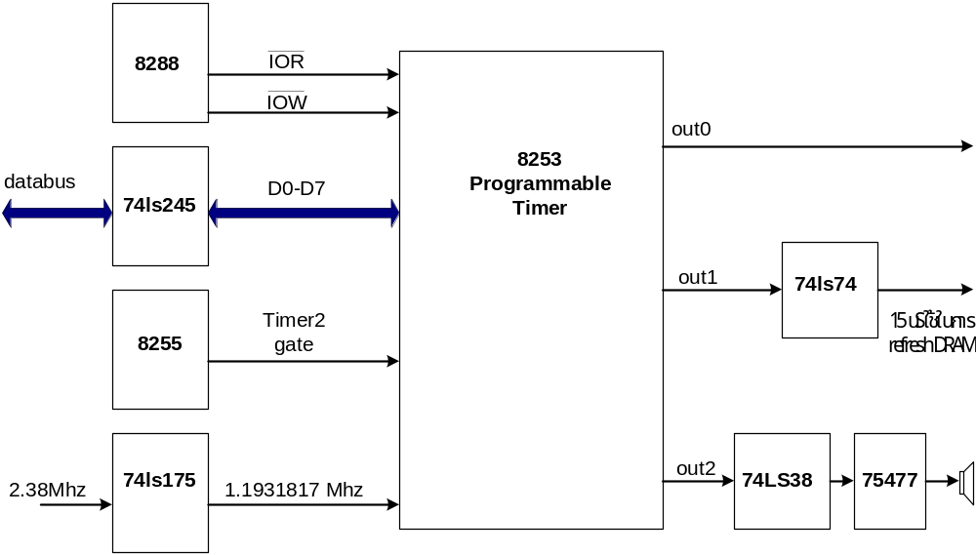
รูปที่ 22 แสดงระบบจัดการเวลาในไอบีเอ็มพีซีคอมแพตทิเบิล

เมื่อทำความเข้าใจแล้วก็มาถึงขั้นตอนการเปลี่ยนแปลง
เริ่มต้นเพิ่มค่าคงที่ไปดังนี้ในคอนฟิกส์ไฟล์ดังนี้

/* Timer for AM186CC */
#define HZ 60 /* clock freq, software setable on minix */
#define CPUSPEED 20000000L /* CPU Speed */
#define TIMER2INPUT (CPUSPEED/4)
#define TIMER2DIV 20833 /* use in clock.c */
#define TIMER0INPUT ((unsigned) (TIMER2INPUT/TIMER2DIV))
#define TIMER0DIV ((unsigned) (TIMER0INPUT/HZ))

เพื่อกำหนดค่าคงที่เวลา

จากนั้นปรับปรุง init_clock พิจารณาโค้ดเดิมเป็น

PRIVATE void init_clock()
{
/* Initialize channel 0 of the 8253A timer to e.g. 60 Hz. */

out_byte(TIMER_MODE, SQUARE_WAVE); /* set timer to run continuously */
out_byte(TIMER0, TIMER_COUNT); /* load timer low byte */
out_byte(TIMER0, TIMER_COUNT >> 8); /* load timer high byte */
put_irq_handler(CLOCK_IRQ, clock_handler); /* set the interrupt handler */
enable_irq(CLOCK_IRQ); /* ready for clock interrupts */
}

ซึ่งตัวแปร TIMER_COUNT = TIMER_FREQ/HZ นั่นก็คือ 1.193187 MHz/60Hz -= 19886.36 ซึ่งเป็นวิธีการจัดการเวลาในไอบีเอ็มพีซีคอมแพตทิเบิลดังรูป

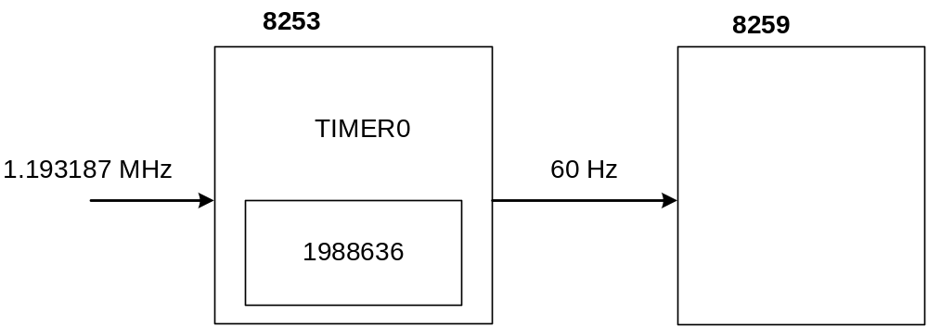
รูปที่ 23 แสดงค่าคงที่ที่ใช้ในการจัดการเวลาในไอบีเอ็มพีซีคอมแพตทิเบิล

จากรูปจะเห็นว่า ถ้าต้องการให้เอาต์พุทออกมา 60 ครั้งต่อวินาที ค่าที่เก็บในไทเมอร์ศูนย์ยังสามารถเก็บค่าได้ เพราะค่า TIMER_COUNT มีค่าไม่เกิน 16 บิต
แต่พิจารณาการตั้งค่าตัวหารเวลาในแพลตฟอร์มคอม86 บ้าง จะเห็นได้ว่า

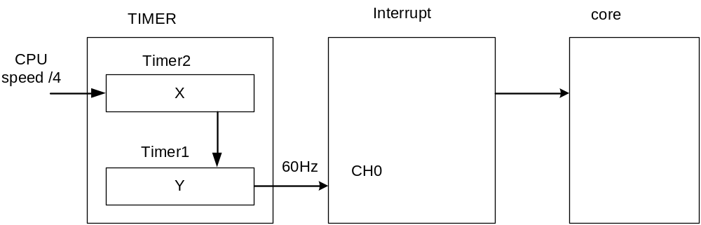
รูปที่ 24 การจัดการเวลาในแพลตฟอร์มคอม86 โดยใช้มินิกซ์

เนื่องจากอินพุทมีเมื่อหารแล้วไม่สามารถเก็บได้ในตัวแปรแบบ 16 บิตได้ ดังนั้นการใช้ค่าเวลาในโพรเซสเซอร์ AM186CC จึงต้องใช่ไทเมอร์สองตัวช่วยกันเพื่อให้มีตัวนับมีขนาดมากกว่า 16 บิตหรือเป็น 32 บิตซึ่งพอเพียงต่อการใช้งานแล้ว

พิจารณารีจิสเตอร์ที่เกี่ยวข้องทั้งหมดที่ต้องใช้
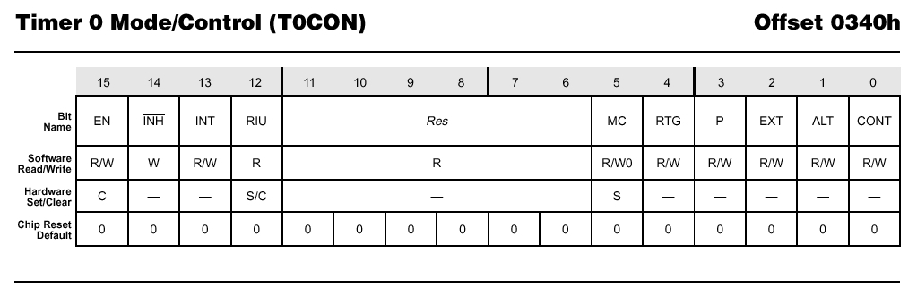
รูปที่ 25 รีจิสเตอร์ T0CON

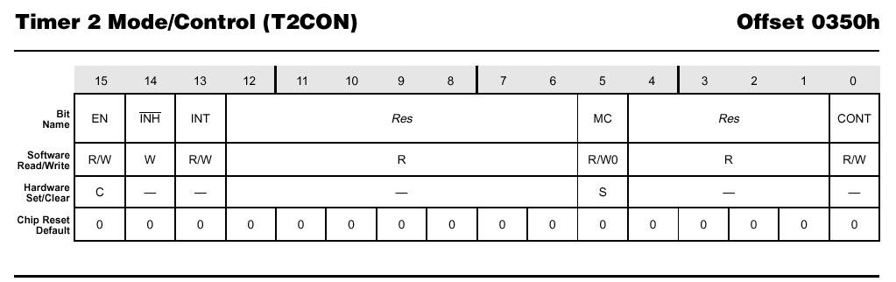
รูปที่ 26 รีจิสเตอร์ T2CON

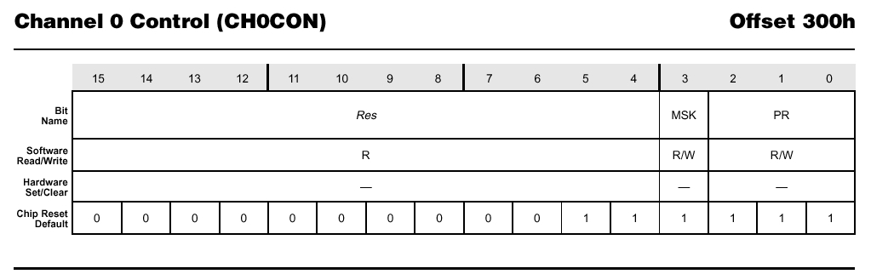
รูปที่ 27 รีจิสเตอร์ CH0CON

รูปที่ 28 รีจิสเตอร์ IMASK
จากรีจิสเตอร์ทั้งหมดและวิธีการใช้งานรีจิสเตอร์และแนวความคิดในการแก้ไข แก้ไขได้ทั้งหมดดังนี้
เริ่มที่ init_clock แก้ได้เป็น

PRIVATE void init_clock()
{
out_word(T2CNT, 0);
out_word(T2CMPA, TIMER2DIV);
out_word(T2CON, (TCON_EN | TCON_INH | TCON_CONT));
out_word(T0CNT, 0);
out_word(T0CMPA, TIMER0DIV);
out_word(T0CON, (TCON_P | TCON_CONT));
out_word(CH0CON, (CHCON_MASK | CHCON_PR7));
put_channel_handler(ITYPE_TMR0, TIMER_CH, clock_handler);
out_word(EOI, ITYPE_TMR0);
out_word(T0CON, (TCON_EN | TCON_INH | TCON_INT));
enable_channel(TIMER_CH);
}

clock_stop แก้ได้เป็น

PUBLIC void clock_stop()
{
/* Reset the clock to the BIOS rate. (For rebooting) */

out_word(T2CNT, 0);
out_word(T0CNT, 0);
}

ส่วน clock_handler เพิ่มโค้ดตัวหนาเข้าไปได้เป็น

...
(rdy_head[USER_Q] != NIL_PROC || rdy_head[SHADOW_Q] != NIL_PROC)) {
#endif
interrupt(CLOCK);
out_word(EOI, ITYPE_TMR0);
return 1; /* Reenable interrupts */
}

if (--sched_ticks == 0) {
sched_ticks = SCHED_RATE; /* reset quantum */
prev_ptr = bill_ptr; /* new previous process */
}
out_word(EOI, ITYPE_TMR0);
return 1; /* Reenable clock interrupt */

และใน milli_elasped

...
count = in_word(T2CNT);

msp->accum_count += count <= msp->prev_count ? (count - msp->prev_count) : 1;
msp->prev_count = count;

return msp->accum_count / (TIMER2INPUT / 1000);

สุดท้ายแก้ไขค่าเริ่มต้นในไฟล์ console.c เนื่องจากไม่ได้สนับสนุนโดยไบออสของคอม86 ดังนั้นต้องแก้ไขให้เริ่มต้นค่าในฟังก์ชัน scr_init

scr_width = 80;
font_lines = 14;
scr_lines = 25;

vid_base = MONO_BASE;
vid_size = MONO_SIZE;
wrap = !ega;

vid_seg = physb_to_hclick(vid_base);
init_dataseg(&gdt[VIDEO_INDEX], vid_base, (phys_bytes) vid_size,
TASK_PRIVILEGE);
vid_size >>= 1; /* word count */
vid_mask = vid_size - 1;

มินิกซ์ก็สามารถเริ่มต้นระบบได้อย่างถูกต้องบนคอม86

7.7 มินิกซ์บนคอม86 เวอร์ชัน 0.1.4 และเวอร์ชัน 0.2.2
ข้อดีหนึ่งของการพัฒนาที่เป็นลำดับขั้นตอนในลักษณะที่นำมาใช้กับการพัฒนามินิกซ์บนคอม86 คือการตรวจสอบถึงการบรรลุวัตถุประสงค์ในแต่ละขั้นตอนในการพัฒนา ทำให้รู้ถึงจุดที่กำลัยืนอยู่ได้เสมอ อันทำให้เราตระหนักได้เป็นอย่างดีว่า ขณะนี้ยังเหลืองานที่ต้องทำอีกมากน้อยเท่าใด
ในเวอร์ชัน 0.2.1 นั้นถือว่าเป็นเวอร์ชันหลักในการพัฒนามินิกซ์บนคอม86 เลยก็ว่าได้ เนื่องจากเป็นการแก้ไขส่วนฐานทั้งหมดของระบบปฏิบัติการมินิกซ์ให้สามารถทำงานได้บนแพลตฟอร์มคอม86 จากความหมายของคำว่า “ทำงานได้” ที่เราได้ให้คำนิยามเชิงปฏิบัติไว้ตั้งแต่ต้น ขณะนี้เราสามารถบรรลุถึงคำว่าทำงานได้ถึงสองข้อด้วยกันแล้วคือ
- สามารถเริ่มต้นระบบได้อย่างถูกต้องและสมบูรณ์บนแพลตฟอร์มคอม86
- สามารถแสดงผลผ่านโปรแกรมเทอร์มินอลได้อย่างถูกต้อง

ทั้งสองจุดที่ผ่านมาได้นั้นถือว่าเป็นจุดหลักของการบรรลุวัตถุประงค์ของคำว่า “ทำงานได้” และเป็นส่วนสำคัญที่เป็นรากฐานให้การพัฒนาในลำดับถัดไปมีความมั่นใจ มีส่วนช่วยให้การพัฒนาทำได้อย่างรวดเร็วมากขึ้น ถ้าเทียบเป็นเปอร์เซ็นของการพัฒนาอาจนับได้ว่าเราได้เดินมาถึงครึ่งทางของการพัฒนามินิกซ์บนคอม86 ก็ไม่ได้ผิดไปจากความจริงเลยแม้แต่น้อย
เวอร์ชันของการพัฒนาตั้งแต่เวอร์ชันนี้เป็นต้นไป จะมุ่งเน้นพัฒนาในส่วนของดีไวซ์ไดรเวอร์ต่างๆ ของระบบปฏิบัติการมินิกซ์ เพื่อให้สามารถใช้ดีไวซ์ไดรเวอร์นั้น ได้อย่างสมบูรณ์บนระบบปฏิบัติการรุ่นลายครามตัวนี้ มินิกซ์
จากการออกแบบให้มีสายของการพัฒนาแบ่งออกได้เป็นสองสายจากที่ได้กล่าวไปแล้ว ในเวอร์ชันนี้ จะกล่าวรวมไปพร้อมๆ กันทั้งสองเวอร์ชันคือเวอร์ชัน 0.1.4 ที่ยังคงทำงานได้บนแพลตฟอร์มไอบีเอ็มพีซีคอมแพตทิเบิล และเวอร์ชัน 0.2.2 ซึ่งเป็นมินิกซ์บนคอม86 เหตุผลที่กล่าวรวมกันได้ก็เพราะเป็นการพัฒนาดีไวซ์ไดรเวอร์เดียวกัน แตกต่างกันตรงลักษณะการนำไปใช้เท่านั้น ถ้าเป็นเวอร์ชัน 0.1.4 จะแก้ไขให้สามารถอ่านฟลอปปี้ดิสก์ได้โดยใช้ดีไวซ์ไดรเวอร์นี้ ส่วนเวอร์ชัน 0.2.2 นั้นก็สามารถอ่านแฟลชดิสกได้ตามที่ต้องการ
ดีไวซ์ไดรเวอร์สำหรับดิสก์ที่เลือกคือ bios_wini.c เหตุผลที่เลือกเนื่องมาจากเป็นดีไวซ์ไดรเวอร์สำหรับติดต่อกับดิสก์เพียงตัวเดียวที่ใช้บริการดิสก์ของไบออส จากที่ได้กล่าวไปแล้วว่าไบออสบนคอม86 ได้ออกแบบให้ใกล้เคียงกับไบออสบนไอบีเอ็มพีซีคอมแพตทิเบิลมากที่สุด บริการไบออสในเรื่องของดิสก์ก็เช่นเดียวกับบริการทางจอภาพและคีย์บอร์ดของไบออสบนคอม86 ที่ได้ทำการออกแบบให้เหมาะสมกับแพลตฟอร์มคอม86 บริการติดต่อกับดิสก์ของไบออสของคอม86 ก็เช่นเดียวกันได้ทำการออกแบบให้สามารถอ่านและเขียนกับแฟลชดิสก์บนแพลตฟอร์มคอม86 ได้ นั่นหมายความว่าถ้าเราสามารถเรียกใช้บริการดิสก์ผ่านบริการไบออสของคอม86 ได้ การอ่านเขียนข้อมูลกับแฟลชดิสก์ก็สามารถทำได้เช่นเดียวกับการอ่านเขียนฟลอปปี้ดิสก์ได้เหมื่อนกัน
มีจุดประสงค์ในการพัฒนาเวอร์ชัน 0.1.4 และเวอร์ชัน 0.2.2 คือ

เวอร์ชันในการพัฒนา | จุดประสงค์ในการพัฒนา
0.1.4 | ปรับปรุงและเปลี่ยนแปลงดีไวซ์ไดรเวอร์ในส่วนการอ่านเขียนข้อมูลกับดิสก์ให้มาใช้บริการของไบออส
0.2.2 | ปรับปรุงและเปลี่ยนแปลงดีไวซ์ไดรเวอร์ในส่วนการอ่านเขียนข้อมูลกับแฟลชดิสก์ในแพลตฟอร์มคอม86 เพื่อให้อ่านแฟลชดิสก์ได้
ตาราง 9 แสดงจุดประสงค์ในการพัฒนามินิกซ์เวอร์ชัน 0.1.4 และเวอร์ชัน 0.2.2

โดยมีลำดับในการพัฒนาเริ่มจากการพัฒนาที่เวอร์ชัน 0.1.4 ให้สามารถใช้ดีไวซ์ไดรเวอร์ bios_wini.c สามารถอ่านเขียนกับฟลอปปี้ดิสก์ได้ หลังจากนั้นจึงนำวิธีการแก้ไขมาแก้ไขในเวอร์ชัน 0.2.2 เพื่อให้สามารถอ่านเขียนกับแฟลชดิสก์ได้ต่อไป มีลำดับในการพัฒนาดังรูป
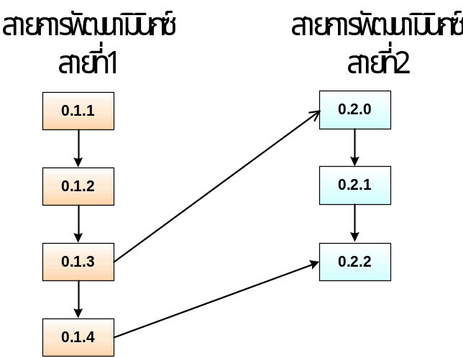
รูปที่ 29 แสดงลำดับในการพัฒนามินิกซ์เวอร์ชัน 0.1.4 และมินิกซ์เวอร์ชัน 0.2.2

7.8 มินิกซ์บนคอม86 เวอร์ชัน 0.1.5 และ 0.2.3
ในเวอร์ชัน 0.1.5 และ 0.23 มีจุดประสงค์ในการพัฒนาคือ
เวอร์ชันในการพัฒนา | จุดประสงค์ในการพัฒนา
0.1.5 และ 0.2.3 | ปรับปรุงและเปลี่ยนแปลงเรื่องการรับข้อมูลเข้า โดยใช้บริการไบออส
ตาราง 10 แสดงจุดประสงค์ในการพัฒนามินิกซ์เวอร์ชัน 0.1.5 และ 0.2.3

ลำดับในการพัฒนาเป็นไปตามลำดับในสายของการพัฒนาจากเวอร์ชัน 0.1.4 ลงมาเป็น 0.1.5 และจากเวอร์ชัน 0.2..2 ลงมาเป็น 0.2.3
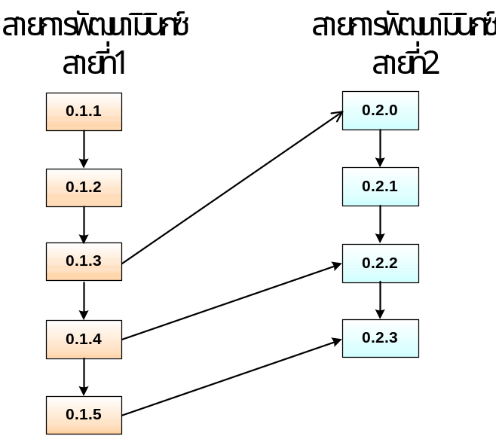
รูปที่ 30 แสดงลำดับในการพัฒนามินิกซ์เวอร์ชัน 0.1.5 และ 0.2.3

7.9 มินิกซ์บนคอม86 เวอร์ชัน 0.2.4
ในเวอร์ชัน 0.2.4 มีจุดประสงค์ในการพัฒนาคือ
เวอร์ชันในการพัฒนา | จุดประสงค์ในการพัฒนา
0.2.4 | ปรับปรุงและเปลี่ยนแปลงดีไวซ์ไดรเวอร์ของอีเทอร์เน็ต
ตาราง 11 แสดงจุดประสงค์ในการพัฒนามินิกซ์เวอร์ชัน 0.2.4
ลำดับในการพัฒนาเป็นไปตามลำดับในสายของการพัฒนาจากเวอร์ชัน 0.2.3 ลงมาเป็น 0.2.4
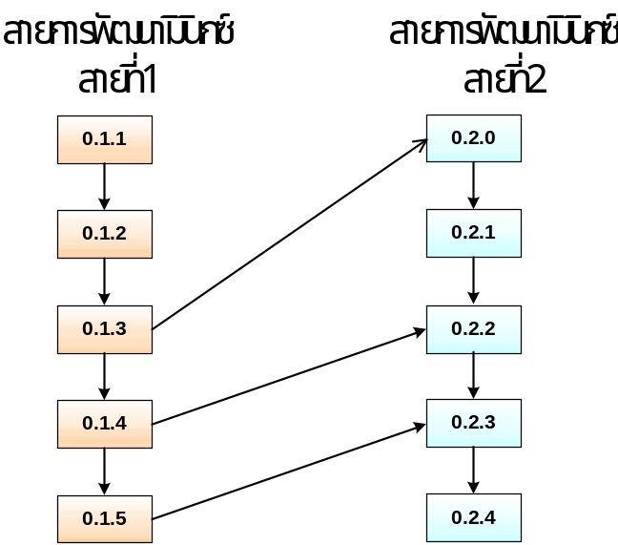
รูปที่ 31 แสดงลำดับในการพัฒนามินิกซ์เวอร์ชัน 0.2.4

7.10 มินิกซ์บนคอม86 เวอร์ชัน 1.0.0
ในเวอร์ชัน 1.0.0 มีจุดประสงค์ในการพัฒนาคือ
เวอร์ชันในการพัฒนา | จุดประสงค์ในการพัฒนา
1.0.0 | มินิกซ์บนคอม86 ที่สามารถ “ทำงาน” ได้อย่างสมบูรณ์
ตาราง 12 แสดงจุดประสงค์ในการพัฒนามินิกซ์เวอร์ชัน 1.0.0
ลำดับในการพัฒนาเป็นไปตามลำดับในสายของการพัฒนาจากเวอร์ชัน 0.2.4 ลงมาเป็น 1.0.0
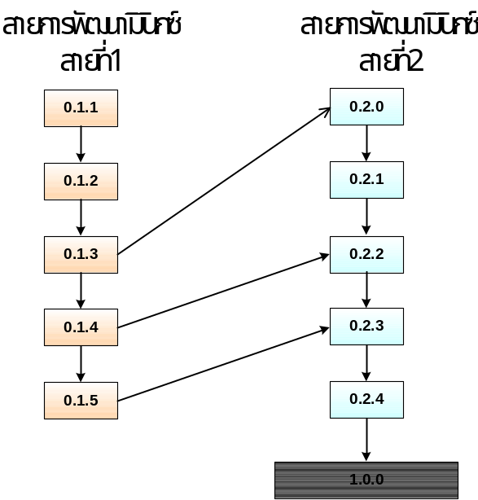
รูปที่ 32 แสดงลำดับในการพัฒนามินิกซ์เวอร์ชัน 1.0.0

7.11 สรุปผลการพัฒนาแต่ละเวอร์ชัน
รายละเอียดแต่ละเวอร์ชันมีการพัฒนาต่างๆดังนี้

มินิกซ์บนคอม86 เวอร์ชัน 0.1.1 ตัดดีไวซ์ไดรเวอร์ที่ไม่จำเป็นออก และลบไฟล์ที่ไม่ได้ใช้ เพื่อลดขนาดของเคอร์เนลในเบื้องต้น และลดโค้ดในส่วนที่ติดต่อกับฮาร์ดแวร์โดยตรงลงให้เหลือน้อยที่สุด เพื่อไม่ให้เกิดปัญหาในภายหลัง

มินิกซ์บนคอม86 เวอร์ชัน 0.1.2 ได้ทำการปรับปรุงและเปลี่ยนแปลงเรื่องการแสดงผลให้ใช้บริการของไบออสเซอร์วิสรูทีนหมายเลข 10 ฐานสิบหก

มินิกซ์บนคอม86 เวอร์ชัน 0.1.3 ปิดการทำงานของคีย์บอร์ดดีไวซ์ไดรเวอร์ มุ่งเน้นไปที่การพัฒนาในส่วนที่เกี่ยวข้องกับอินเทอร์รัปต์บนแพลตฟอร์มคอม86 ก่อน

มินิกซ์บนคอม86 เวอร์ชัน 0.1.4 ทำการปรับปรุงและเปลี่ยนแปลงดีไวซ์ไดรเวอร์ในส่วนการอ่านเขียนข้อมูลกับดิสก์ให้มาใช้บริการของไบออสเซอร์วิสรูทีนหมายเลข 13 ฐานสิบหกเพื่อให้สามารถอ่านเขียนกับฟลอปปี้ดิสก์ได้

มินิกซ์บนคอม86 เวอร์ชัน 0.1.5 ทำการปรับปรุงและเปลี่ยนแปลงเรื่องการรับข้อมูลเข้า โดยใช้บริการไบออสเซอร์วิสรูทีนหมายเลข 16 ฐานสิบหกเป็นบริการรับข้อมูลผ่านทางคีย์บอร์ด

มินิกซ์บนคอม86 เวอร์ชัน 0.2.1 ปรับปรุงและแก้ไขส่วนที่เกี่ยวข้องกับระบบอินเทอร์รัปต์ของระบบปฏิบัติการมินิกซ์ให้สามารถทำงานได้บนแพลตฟอร์มคอม86 และทำการปรับปรุงและเปลี่ยนแปลงดีไวซ์ไดรเวอร์ของเวลาของระบบปฏิบัติการมินิกซ์ให้ทำงานได้สอดคล้องกับแพลตฟอร์มคอม86

มินิกซ์บนคอม86 เวอร์ชัน 0.2.2 ปรับปรุงและเปลี่ยนแปลงดีไวซ์ไดรเวอร์ในส่วนการอ่านเขียนข้อมูลกับแฟลชดิสก์ในแพลตฟอร์มคอม86 เพื่อให้อ่านแฟลชดิสก์ได้

มินิกซ์บนคอม86 เวอร์ชัน 0.2.3 ปรับปรุงและเปลี่ยนแปลงเรื่องการรับข้อมูลเข้า โดยใช้บริการไบออสเซอร์วิสรูทีนหมายเลข 16 ฐานสิบหกเป็นบริการรับข้อมูลผ่านทางคีย์บอร์ดผ่านโปรแกรมเทอร์มินอลได้

มินิกซ์บนคอม86 เวอร์ชัน 0.2.4 ปรับปรุงและเปลี่ยนแปลงดีไวซ์ไดรเวอร์ของอีเทอร์เน็ตให้สามารถติดต่อกับระบบเครือข่ายคอมพิวเตอร์ได้

มินิกซ์บนคอม86 เวอร์ชัน 1.0.0 มินิกซ์บนคอม86 ที่สามารถ “ทำงาน” ได้อย่างสมบูรณ์

7.12 ภาพผลการทดลอง
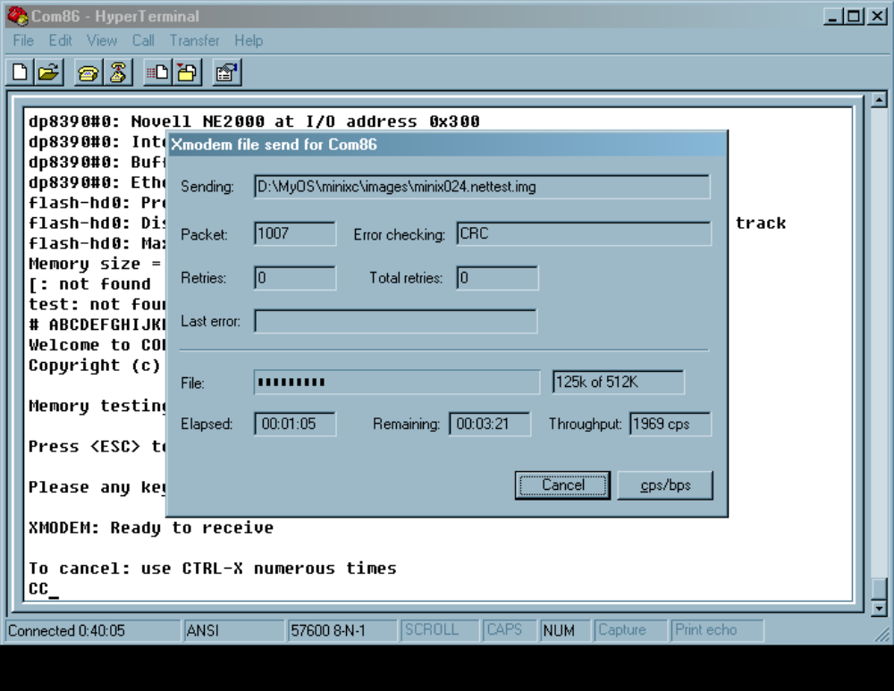
รูปที่ 33ขั้นตอนขณะถ่ายอิมเมจของระบบปฏิบัติการมินิกซ์ลงคอม86
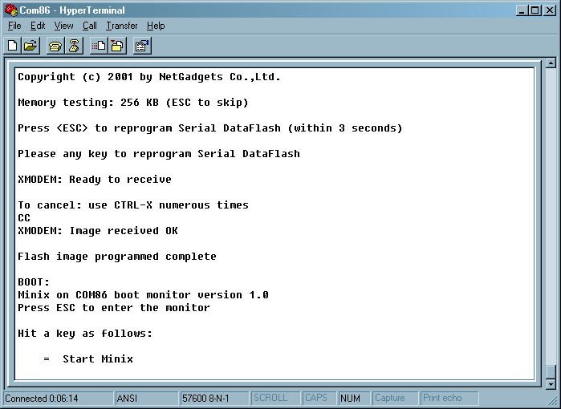
รูปที่ 34 มินิกซ์บูตมอนิเตอร์บนคอม86
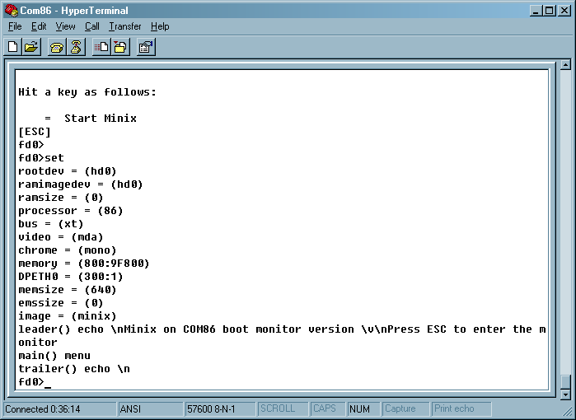
รูปที่ 35 มินิกซ์บูตมอนิเตอร์หลังจากกดคีย์แอสเคปเพื่อเข้าสู่มินิกซ์บูตมอนิเตอร์
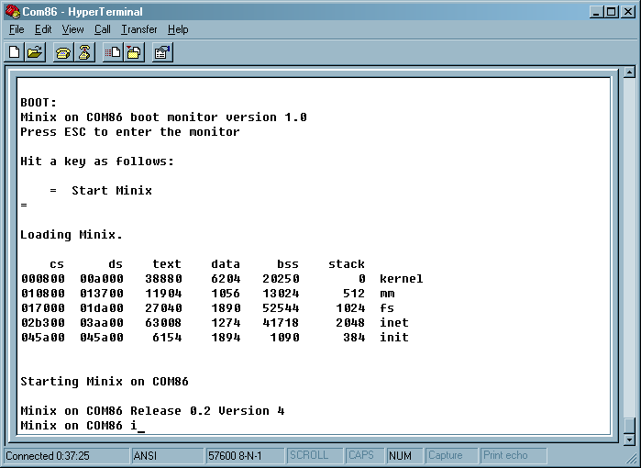
รูปที่ 36 ขั้นตอนเมื่อทำการเริ่มต้นระบบปฏิบัติการมินิกซ์
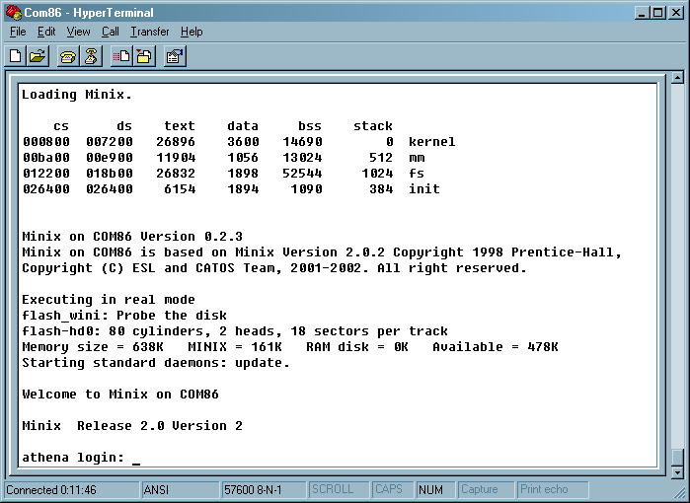
รูปที่ 37 มินิกซ์รุ่น ปรับปรุงและเปลี่ยนแปลงดีไวซ์ไดรเวอร์ในส่วนการอ่านเขียนข้อมูลกับแฟลชดิสก์
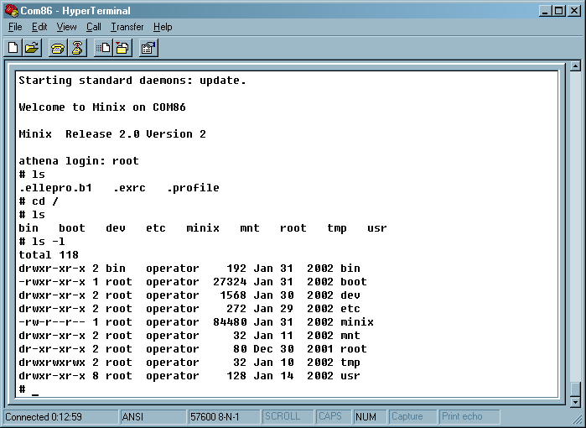
รูปที่ 38 มินิกซ์ เวอร์ชัน 0.2.3 ปรับปรุงเรื่องการรับข้อมูลเข้า โดยใช้บริการไบออสเซอร์วิสรูทีน

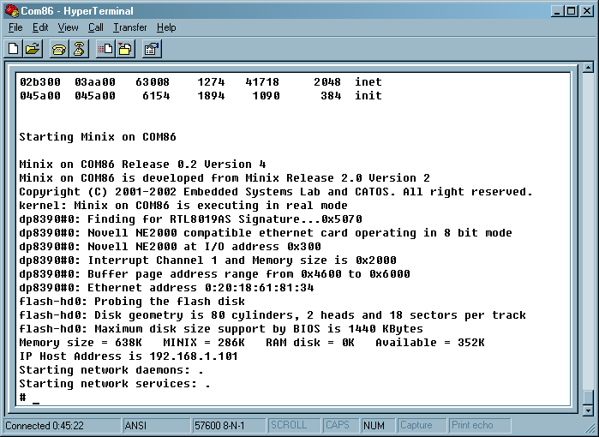
รูปที่ 39มินิกซ์บนคอม86 เวอร์ชัน 0.2.4 ปรับปรุงและเปลี่ยนแปลงดีไวซ์ไดรเวอร์ของอีเทอร์เน็ต
ให้สามารถติดต่อกับระบบเครือข่ายคอมพิวเตอร์ได้ เห็นได้ว่ามินิกซ์สามารถหาดีไวซ์ไดรเวอร์สำหรับอีเทอร์เน็ตได้อย่างถูกต้อง

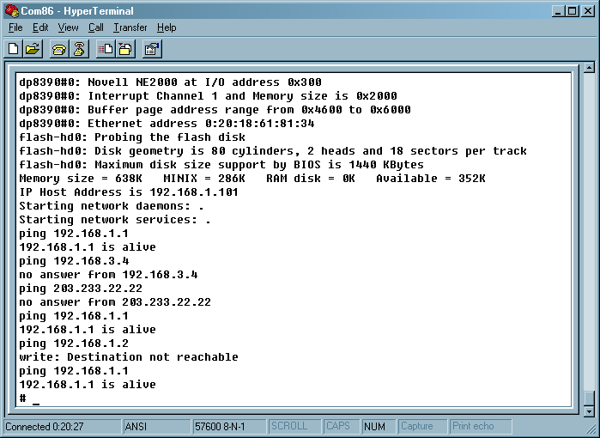
รูปที่ 40 ทำการทดสอบโดยใช้โพรโตคอล ICMP ในการทดลองใช้คำสั่ง ping

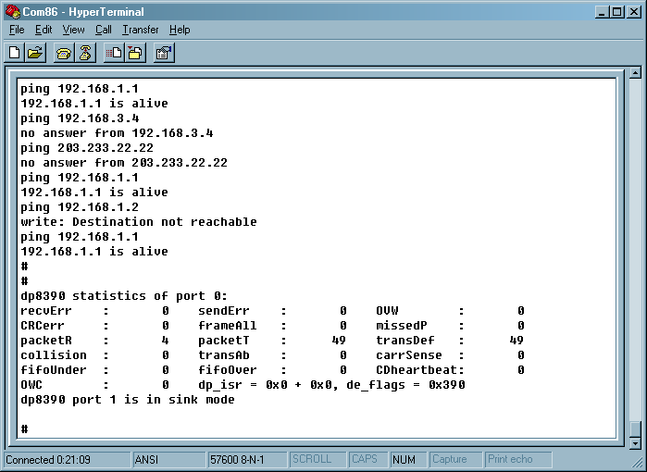
รูปที่ 41 จำนวนแพ็กเก็ตที่ทำการ ping ออก

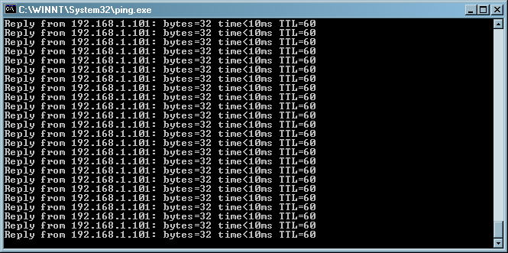
รูปที่ 42 ทำการ ping เข้ามาจากภายนอก จะเห็นได้ว่า ping เข้ามาได้อย่างถูกต้อง

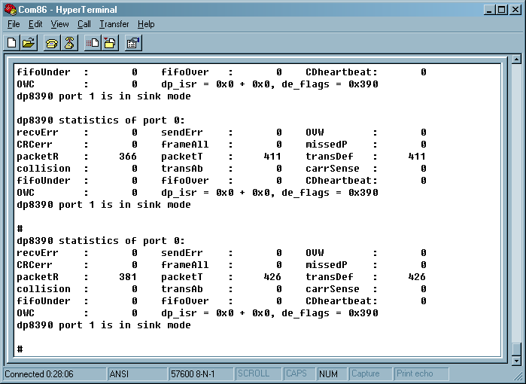
รูปที่ 43 จำนวนแพ็กเก็ตที่ทำการรับเข้ามาเมื่อทำการ ping เข้ามา

